Ecologie d’un ravageur exotique : Drosophila suzukii

Effet de la température et de la compétition larvaire intraspécifique sur le développement.

  - Quentin Humair
  - Pierre de Weck
  - Sofiane Ben-yellès
  - Laura Vorpe
  - Lauriane Dani
  - Delémont, le 28 avril 2015

Table des matières
Abstract 4
Introduction 5
Origine et biologie, Drosophila suzukii à la conquête de l’Europe 5
Impact 7
Moyens de lutte 8
Objectifs et attentes de l’étude 10
Détermination de l’influence de la température sur le développement de D. suzukii et D. melanogaster 11
Détermination du taux de saturation en larves de deux espèces de fruits 11
Matériels et méthodes 12
Origine des souches et élevage 12
Expérience 1: Détermination de l’influence de la température sur le développement de D. suzukii et D. melanogaster 13
Expérience 2: Détermination du taux de saturation en larves de deux espèces de fruits 15
Analyses statistiques 16
Expérience 1: Détermination de l’influence de la température sur le développement de D. suzukii et D. melanogaster 17
Expérience 2: Détermination du taux de saturation en larves de deux espèces de fruits 17
Résultats et discussion 17
Expérience 1: Détermination de l’influence de la température sur le développement de D. suzukii et D. melanogaster 17
Expérience 2: Détermination du taux de saturation en larves de deux espèces de fruits 25
Conclusion 26
Remerciements 29
Bibliographie 29
Annexe 31
Annexe 1 : Relevé du nombre d’individu à chaque stade de vie 31
Annexe 2 : Relevé du jour d’apparition de chaque pupe ou adulte 32
Annexe 3 : 1/Temps de développement chez D. suzukii et D. melanogaster 35
Annexe 4 : Influence de la température sur le temps de développement moyen nécessaire au passage œuf-pupe et pupe-adulte chez D. suzukii et D. melanogaster 36
Annexe 5 : Mesures de la taille des pupes 37
Annexe 6 : Œufs de D. suzukii dans le substrat de couleur bleue 38

Abstract

A temperature and intraspecific competition related study has been made in order to measure the influence on the development of Drosophila suzukii matsumara. The temperatures tested on D. suzukii and D. melanogaster were situated between 15°C and 30°C. This experiment has shown that hotter the temperature is, shorter the development time is and smaller the pupae sizes are. The temperature influence on the development time is more significant on D. melanogaster whose development time is also significantly shorter. The results were used to estimate the lower temperature treshold at which the development is possible. The treshold is 2.5°C for D. suzukii and 13.5 for D. melanogaster. This experiment hasn’t brought concluant results about the mortality rate estimation, as expected. The experiment based on intraspecific competition that was supposed to determine the larval saturation rate of a fruit hasn’t given workable results for various reasons. Both life stages were present into the fruit. Therefore it hasn’t allowed to estimate the intraspecific competition influence on larval size and mortality. In addition, both experiments were disturbed by a fungal contamination, which has troubled the development of the drosophila.

Introduction

Origine et biologie, Drosophila suzukii à la conquête de l’Europe

Drosophila suzukii Matsumura (Diptera: Drosophilidae), plus communément appelée « Spotted Wing Drosophila : SWD » par les anglophones, en référence aux tâches noires présentes sur les ailes des mâles, est, en Europe et aux Etats-unis, une espèce invasive de drosophile. Une espèce exotique est dite « invasive » si elle devient nuisible à la biodiversité autochtone de l’écosystème naturel dans lequelle elle s’établie. Cette espèce, originaire de l’est de l’Asie, a un corps de couleur jaune brun et des yeux rouges (voir fig.1) (Dreves A., 2009).
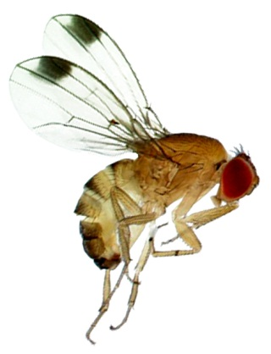
Figure 1: D. suzukii mâle ; Photographie par G. Arakelian
Les drosophiles, également appelées mouches à fruits ou mouches du vinaigre sont de petits Diptères de 2 à 4mm de longueur, qui se nourrissent et pondent dans les fruits. D. suzukii, prefère s’attaquer aux fruits en cours de maturation, destinés à la consommation et non à ceux trop mûres qui commencent à pourrir et fermenter, contrairement aux nombreuses autres espèces de drosophiles connues et notamment D. melanogaster (espèce cosmopolite et modèle en laboratoire). En effet, elle est la seule espèce à posséder un ovipositeur de grande taille et en forme de dents de scie (voir fig.2), qui lui permet de percer l’épicarpe du fruit encore sur l’arbre afin de pondre ses œufs à l’intérieur (Atallah J., 2014).
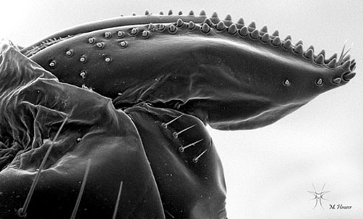
Figure 2: Microscopie électronique d'un ovipositeur de D. suzukii adulte femelle, vue latérale ; Photographie par M. Hauser

D. suzukii possède de nombreuses plantes hôtes sauvages et cultivées, principalement les baies (églantier, myrtilles, framboises, mûres, fraises, raisins, …), mais également des fruits à noyaux (abricot, pêches, …) (Atallah J., 2014).
D. suzukii, a été détectée pour la première fois en Europe en 2008, elle a certainement été introduite par le biais de l’importation de fruits en provenance d’Asie. Elle a été repérée pour la première fois en Suisse en 2011. En 2012, elle avait colonisé l’ensemble du territoire helvétique ainsi que plusieurs pays plus au nord. Sa propagation rapide en Europe a été favorisée par l’exportation de fruits et de légumes par l’Espagne et l’Italie, premiers pays touchés, vers les autres pays européens.
Le climat tempéré de l’Europe centrale, très similaire au climat des régions dont elle est originaire, lui a permis de s’établir sans trop de difficultés (Berry, 2012).
Bien que nécessitant une humidité relativement élevée (55-60% d’humidité relative (RH)), elle possède une large tolérance à diverses conditions climatiques et peut donc survivre et se développer dans une large gamme de températures estimée entre 7.2°C et 42.1°C (S. Tochen, 2014). D. suzukii est active d’avril à novembre. Elle est capable de survivre à l’hiver à l’état adulte mais aucune recherche n’a pour l’heure, permis d’expliquer comment. Une diapause sexuelle a été constatée durant la saison froide (Berry, 2012).
Les espèces du genre Drosophila, ont un cycle de vie court, il varie de 8 à 14 jours selon la température qui est optimale à 22°C pour D. suzukii. Cela permet à 13 générations potentielles d’émerger chaque année. Un adulte a une durée de vie de 3 à 9 semaines. Une seule femelle pouvant pondre 7 à 16 oeufs par jour soit jusqu’à 380 oeufs au cours de sa vie, cela confère à cette espèce un fort pouvoir de dissémination (Chabert S., 2013) (Wydert C., 2014) (Dreves A., 2009).
D. suzukii et D. melanogaster possèdent deux niches écologiques bien distinctes leur permettant de coexister. En effet, D. suzukii semble plus attirée par les composés émis au niveau des feuilles, notament l’isoprénoid, B(beta)-cyclocitral, qui permet à D. suzukii de détecter les fruits sur l’arbre, « inaccessibles » à D. melanogaster, car difficiles à percer. De son côté, D. melanogaster semble être essentiellement attirée par les substances dégagées par les fruits (Keesey I., 2015).

Impact

À l'image de l'ensemble des espèces du genre Drosophila, les œufs de D. suzukii éclosent en moyenne entre 1 et 3 jours après la ponte. Après éclosion, les larves commencent à se nourrir de la pulpe du fruit, créant ainsi des dommages importants. En effet, ce dernier commence à s’affaisser autour des différents sites d'alimentation des larves. Par la suite, les infections fongiques, bactériennes et autres ravageurs secondaires comme D. melanogaster achèvent le processus de dégradation du fruit (Dreves A., 2009).
Ces dommages entraînent des pertes importantes lors de la récoltes, les fruits touchés étant non commercialisables. En Suisse par exemple, les vignerons sont les plus touchés. Le fléau Suzukii, a été favorisé par une météo humide lors de l’été 2014 et s’ajoute aux nombreux autres ravageurs et maladies dont sont victimes les producteurs.

Les caractéristiques anatomiques et biologiques ainsi que les facteurs biotiques et abiotiques que requière D. suzukii font d’elle un nouveau et redoutable ravageur des cultures en Europe et en Amérique du Nord. Elle cause d’innombrables dégâts dans les cultures de fruits. En septembre 2014, dans le canton de Vaud, des pertes allant de 30% à 50% ont été enregistrées dans certaines récoltes de Garanoir, un cépage de vigne très répandu en Suisse. Même si les pertes sont moins importantes que prévues, elles restent conséquentes (Maspoli, 2014).

En Asie elle n’est pas une menace pour l’agriculture du fait de la présence d’ennemi naturels. Il s’agit de guêpes parasitoïdes (Hyménoptères) comme Asobara japonica et Ganaspis xanthopoda qui contrôlent les populations de manière efficace (H. Mitsui, 2010). Un parasitoïde est un organisme se développant dans ou sur un autre organisme appelé « hôte », entrainant inévitablement la mort de ce dernier.

Moyens de lutte

Les moyens de lutte à disposition des cultivateurs ou encore à l’étude peuvent être classés dans deux catégories différentes à savoir la lutte chimique et la lutte non chimique.

La lutte non chimique utilise différentes méthodes durant toute la période de production du fruit. Les moyens de lutte avant-récolte consistent à pratiquer l’exclusion des surfaces de culture au moyen de filets fins « insect-proof » empéchant l’entrée d’insectes ravageurs. De façon pragmatique, il convient également de choisir des cultivars pouvant permettre une récolte anticipée. Une technique utilisée notamment sur la vigne consiste à traiter le vignoble avec de l’argile blanche afin de changer la couleur du raisin et de tromper le ravageur, qui ne s’attaque généralement qu’au raisin rouge (Vetter, 2014). La pose de pièges à D. suzukii pour limiter les populations est également efficace. La structure des pièges est relativement simple, il s’agit d’un contenant possédant des ouvertures sur les bords afin que les drosophiles puissent entrer, fermé par un couvercle. Le contenu du piège est quant à lui, très variable mais a pour objectif d’attirer les drosophiles et de les empecher de ressortir. En effet, il existe une variété de substances actractives (vinaigre de cidre + vin + savon, sucre + levure, composés chimiques volatiles de synthèse). Les pièges doivent être placés au pourtour des zones cultivées afin d’éviter un effet d’attraction vers l’intérieur, ce qui pourrait entrainer des dégâts importants. Les pièges permettent de limiter la propagation d’une invasion et de démontrer la présence du ravageur mais ce système ne suffit pas à éradiquer le problème. Dernière solution, après la récolte, un traitement par le froid est possible. Il s’agit d'entreposer la récolte à 1.5°C durant 3 jours afin de tuer les oeufs présents dans les fruits. Le traitement par le froid ne modifie pas la qualité du fruit puisque l’on ne descend pas en dessous de 0°C. (H. Burack, 2014).

Un autre moyen de lutte est à l’étude actuellement. Il s’agit d’utiliser la lutte biologique. La lutte biologique classique est définie comme : « L’introduction intentionnelle d’un auxiliaire d’origine exotique et adapté au ravageur dans le but d’un établissement permanent de l’auxiliaire et d’un contrôle perenne du ravageur. » (J. Eilenberg, 2001). La lutte biologique contre les drosophiles consiste à utiliser des micro-hyménoptères parasitoïdes. Ils sont capables de parasiter soit les larves soit les pupes de drosophile. En Asie, il existe deux endoparasitoïdes de larves particulièrement adaptés à D. suzukii, Asobara japonica (voir fig.3) et Ganaspis xanthopoda (H. Mitsui, 2010), et deux espèces d’endoparasitoïdes de pupes, Pachycrepoideus vindemmiae et Trichopria drosophilae (S. Chabert, 2012). Ces espèces pourraient devenir des agents de lutte efficaces si leur introduction dans de nouveaux milieux est évaluée comme non risquée.
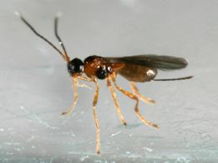
Figure 3: A. japonica ; Photographie par B. Reumer
Une étude récente a évalué la capacité de cinq espèces de parasitoïdes originaires d’Europe à contrôler l’expansion de D. suzukii, ceci dans le but d’éviter l’introduction risquée d’un agent de contrôle exotique. Les expériences ont été menées sur trois endoparasitoïdes de larves et deux endoparasitoïdes de pupes. Les trois espèces de parasitoïdes de larve (Asobara tabida, Leptopilina boulardi et Leptopilina heterotoma) ont été incapables de parasiter avec succès les larves de D. suzukii. La souche d’A. tabida européenne utilisée a pondu dans D. suzukii à un taux de 1.25% contrairement à la souche japonaise qui le fait de manière systématique. L. boulardi et L. heterotoma ont été confrontées à la mise en place d’une défense immunitaire efficace du ravageur (S. Chabert, 2012). En effet, lorsqu'elles sont infectées par des oeufs de guêpes parasitoïdes pondus par l’espèce L. boulardi, les larves de D. suzukii développent une réaction immunitaire complexe dans laquelle les hémocytes et les cellules à cristaux sont recrutés afin de former une capsule qui va envelopper l’œuf du parasitoïde et empêcher son éclosion (R. P. Sorrentino, 2002). Les deux espèces de parasitoïdes de pupes (Pachycrepoideus vindemmiae et Trichopria drosophilae), qui sont beaucoup plus généralistes, ont réussi à parasiter les pupes de D. suzukii mais avec un succès bien inférieur à celui des espèces asiatiques. Cela confirme l’ « Enemy Release Hyphotesis » (ERH), théorie qui prédit que les prédateurs ayant co-évolué avec leur proie indigène sont plus adaptés à celle-ci qu’à une proie exotique. Cette étude indique ainsi que les espèces européennes ne semblent pas pouvoir être utilisées comme agents de contrôle (S. Chabert, 2012).

La lutte chimique consiste à utiliser des pesticides. Il en existe peu étant à la fois efficace et respectueux de l’environnement. Trois ont été autorisés par l’Office fédéral de l’Agriculture, et sont également utilisables en agriculture biologique. Il s’agit du Spinosad, du Kaolin et du Pyrethrum. Une étude récente menée sur D. suzukii a démontré l’efficacité du biopesticide Spinosad, issu de la fermentation d’un mélange de deux toxines, les spinosynes A et D, sécrétées par la bactérie Saccharopolyspora spinosa. Ce produit a entraîné une mortalité de 100% chez D. suzukii. Les résultats obtenus pour les tests utilisant du chlorantraniliprole ainsi que le produit expérimental TA2674 ont également été très positifs avec des mortalités respectives de 93% et 98% (A. G. S. Cuthbertson, 2014).

Objectifs et attentes de l’étude

L’étude dont ce rapport fait l’objet s’ancre dans le cadre du projet européen DROPSA, qui a pour objectif de développer des approches efficaces, innovantes et pratiques pour protéger les principales cultures de fruits à baies des ravageurs et des pathogènes. Ce projet d’une durée de 4 ans implique 26 partenaires provenant d’Europe, d’Asie, de Nouvelle Zélande et d’Amérique du Nord et cible principalement D. suzukii ainsi que d’autres pathogènes importants comme Pseudomonas syringae ou Xanthomonas fragariae. Le projet DROPSA a de nombreux objectifs dont, notamment, l’élargissement des connaissances sur l’identification, la biologie et l’écologie de D. suzukii. Cet objectif est, par ailleurs, celui de l’étude résumée dans ce rapport. L’objectif final du projet DROPSA est le développement de méthodes de contrôle préventives et durables. En parallèle à cette étude, des recherches sont actuellement menées par le centre de recherches CABI de Delémont, afin de mesurer l’impact potentiel de l’importation d’espèces de micro-hyménoptères d’origine asiatique, A. japonica et G. xanthopoda, sur l'écosystème local. Si ces recherches sont concluantes, la lutte biologique utilisant ces micro-hyménoptères comme agent de contrôle pourrait s'avérer être une solution efficace et durable pour la régulation de D. suzukii en Europe.
Comme expliqué précédemment, cette étude vise à élargir les connaissances actuelles sur la biologie et l’écologie de D. suzukii. Pour ce faire, deux expériences ont été menées.

Détermination de l’influence de la température sur le développement de D. suzukii et D. melanogaster

La première expérience a pour objectif de comprendre l’effet de la température sur le développement de D. suzukii. Des études similaires ont déjà été menées dans d’autres laboratoires mais les valeurs seuils (basse et haute) n’ont pas été testées puis comparées aux modèles predictifs. De plus il est possible que la souche locale arrivée en Europe se soit déjà adaptée à son nouveau milieu et diffère par rapport aux populations de l’aire native. Cela motive la nécessité de refaire une telle expérience.
Pour évaluer l’influence de la température sur le développement de D. suzukii, les taux de mortalité pour le passage de l’œuf à la pupe et de la pupe à l’adulte ont été calculés. D’autre part, les temps de développement nécessaires pour passer de l’œuf à la pupe et de la pupe à l’adulte ont été mesurés. Les températures utilisées couvrent une large gamme allant de 15°C à 30°C avec des intervalles de 3°C. La taille des pupes a également été mesurée afin d’évaluer l’influence de la température sur la taille des drosophiles.
Cette expérience a également été effectuée sur D. melanogaster, en premier lieu comme contrôle et en second lieu afin d’en apprendre plus sur les différences entre ces deux espèces et sur la potentielle compétitivité interspécifique.

Détermination du taux de saturation en larves de deux espèces de fruits

La deuxième expérience cherche à déterminer le taux de saturation en larves de D. suzukii dans deux espèces de fruits (raisins noirs et myrtilles) au delà duquel le nombre ou la taille des individus survivants sont affectés. Pour ce faire, il faut déterminer à partir de combien d’individus la compétition intraspécifique (par interférence ou par exploitation) débute. La compétition intraspécifique est définie comme une concurrence, au sein d’une population d’individus de la même espèce, en raison d’une quantité limitée de ressources. La compétition intraspécifique engendre inévitablement des effets négatifs sur les individus. Cette compétition est dite par interférence si les individus luttent de manière active pour les ressources (combat, vol etc.). Elle est dite par exploitation si la compétition se fait sans interaction directe entre les concurrents. Elle est issue de l’utilisation de ressoures communes par l’un des concurrent, diminuant alors la disponibilité de ces ressources pour l’autre (http://fr.wikipedia.org/w/index.php?title=Cons%C3%A9quences_%C3%A9volutives_de_la_comp%C3%A9tition&action=history, 2015). Pour déterminer le taux de saturation en larves de chaque fruit, les pupes formées sur les raisins et les myrtilles contenant un nombre d’œufs allant de 5 à 30 pour les myrtilles et de 5 à 60 pour les raisins ont été comptées et mesurées dans le but de définir à partir de combien d’individus la mortalité augmente ou la taille moyenne des individus diminue et d’en déduire, à termes, le taux de saturation.
Cette expérience permettra d’élargir les connaissances sur le comportement de D. suzukii.

Matériels et méthodes

Origine des souches et élevage

La souche de D. suzukii utilisée a été collectée dans le canton de Vaud en 2012, elle a été gracieusement fournie par Serge Fischer de l’Agroscope de Nyon. La souche de D. melanogaster utilisée a été collectée à Delémont, au centre de recherches CABI, en 2014. Environ 50 individus mâles et femelles de D. suzukii et 200 individus mâles et femelles de D. melanogaster sont maintenus au laboratoire dans des cages à insectes BugDorm© (voir fig.6) à 22°C ± 2°C, à une humidité relative (RH) de 55% ± 5% et une photopériode de 16:8 (J:N) h. Un substrat d’élevage commercial (Formula 4-24 Instant Drosophila Medium - Carolina Biological Supply Company, Burlington, NC, USA) principalement utilisé pour l’élevage des mouches à fruits a été utilisé. Ce substrat est bien adapté au développement des deux espèces de drosophiles utilisées pour cette étude. Le substrat a été préparé dans un tube en plastique transparent (Ø 5.2 x h 9.8 mm). Une substance antifongique (Moldex) a été ajoutée au substrat afin de limiter le développement de micro-organismes pouvant interférer avec le développement des drosophiles. Le tube a ensuite été déposé dans la cage. Le substrat attire les femelles qui viennent y pondre leurs œufs et assure le developpement des larves qui s’en nourrissent. De l’eau sucrée est fournie en supplément pour la nutrition des adultes et favoriser ainsi la ponte.

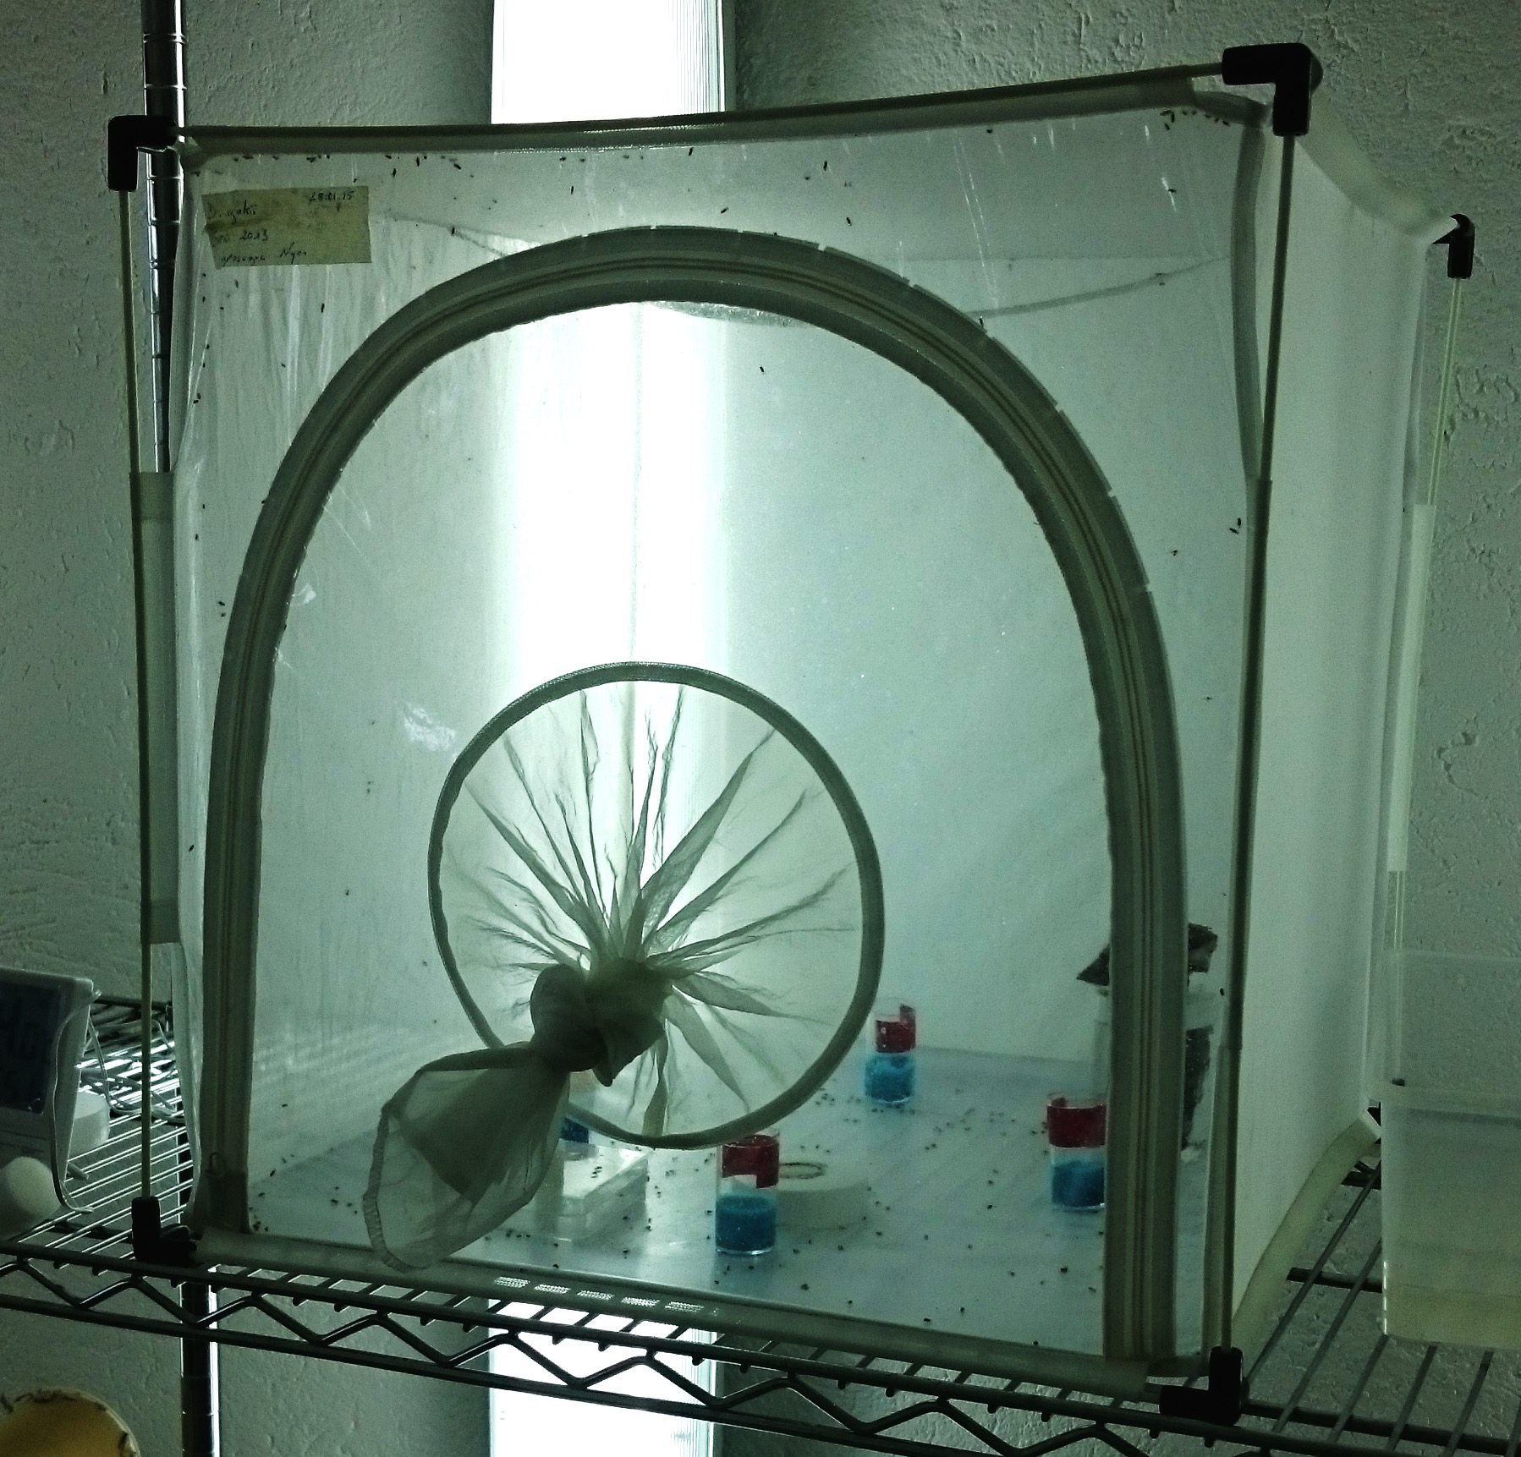
Figure 4: Exemple de cage à insectes Bugdorm (C) dans lesquelles sont maintenues D. suzukii ou D. melanogaster

Expérience 1: Détermination de l’influence de la température sur le développement de D. suzukii et D. melanogaster

Afin de mesurer l’effet de la température sur le développement de D. suzukii et D. melanogaster, des tubes contenant des œufs de l’une ou de l’autre espèce ont été mis à incuber à différentes températures (15°C, 18°C, 21°C, 24°C, 27°C, et 30°C).
Pour chaque température, le design expérimental est le suivant : un tube en plastique transparent (Ø 27 x h 55 mm) contenant du substrat d’élevage (voir fig.7 (A)) a été présenté dans une cage contenant soit D. suzukii soit D. melanogaster durant des périodes respectives de 24h et 2h dans les conditions standards d’élevage (les observations montrent une faible activité de D. suzukii en laboratoire par rapport à D. melanogaster, ce qui justifie ce choix de temps d’exposition). Une fois le temps d’exposition atteint, le tube a été retiré et le nombre d’œufs a été compté sous loupe binoculaire (voir fig.7 (B)). En présence d’un nombre d’oeufs important, le logiciel de traitement et d’analyse d’image ImageJ (Rasband, W.S., ImageJ, U. S. National Institutes of Health, Bethesda, Maryland, USA, http://imagej.nih.gov/ij/, 1997-2014) et son plugin Cell counter a permis de faciliter le comptage à partir d’une photo. Il est important de noter que le substrat utilisé lors de cette expérience contenait un colorant bleu qui contraste avec la couleur de l’œuf (blanc) permettant ainsi un comptage plus aisé. La surface du substrat a été lissée pour les mêmes raisons. Enfin le tube a été placé dans un incubateur SANYO MIR-253® à la température choisie et à une humidité relative (RH) de 60%± 5%. Le tube a été observé quotidiennement afin de noter les dates d’apparition des pupes, puis des adultes, dans le but de mesurer le temps nécessaire au passage du stade d’œuf au stade de pupe et du stade de pupe au stade d’adulte. Les pupes et les adultes ont été comptés à l’œil nu et sous loupe binoculaire afin de calculer la mortalité à chaque stade (voir fig.7 (C)). Pour extraire et compter plus facilement les adultes, ils ont été préalablement gazés avec du CO₂ afin de les rendre inertes. Les pupes ont été mesurées afin d’évaluer si la température a un effet sur la taille des individus (la pupe étant « rigide », la mesure à ce stade est précise). Pour ce faire, 5 pupes de chaque réplicats ont été délicatement placées sur une lame graduée, prise en photo sous la loupe binoculaire et mesurées de la base des spiracles antérieures jusqu’aux spiracles caudales, à l’aide du logiciel ImageJ (voir fig.7 (D)). Les pupes ont ensuite été replacées dans le substrat et remises en incubation. Au total, 3 réplicats ont été réalisés pour chaque température testée, pour chaque espèce.
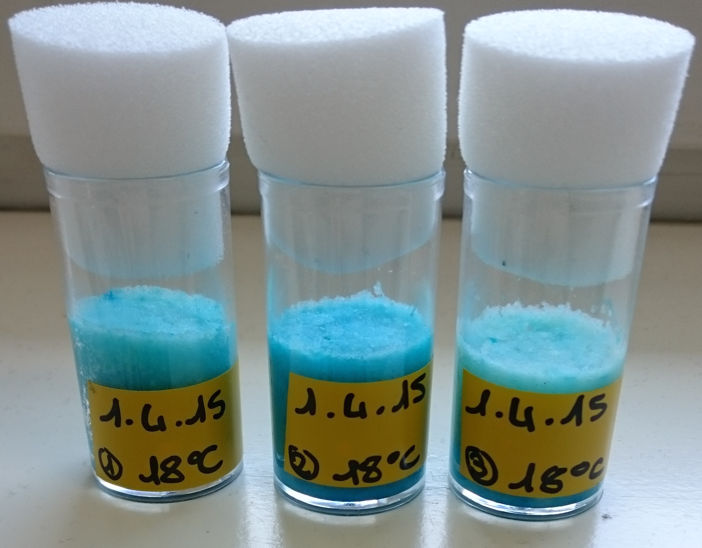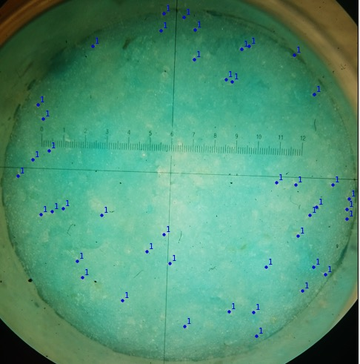
(A) (B)
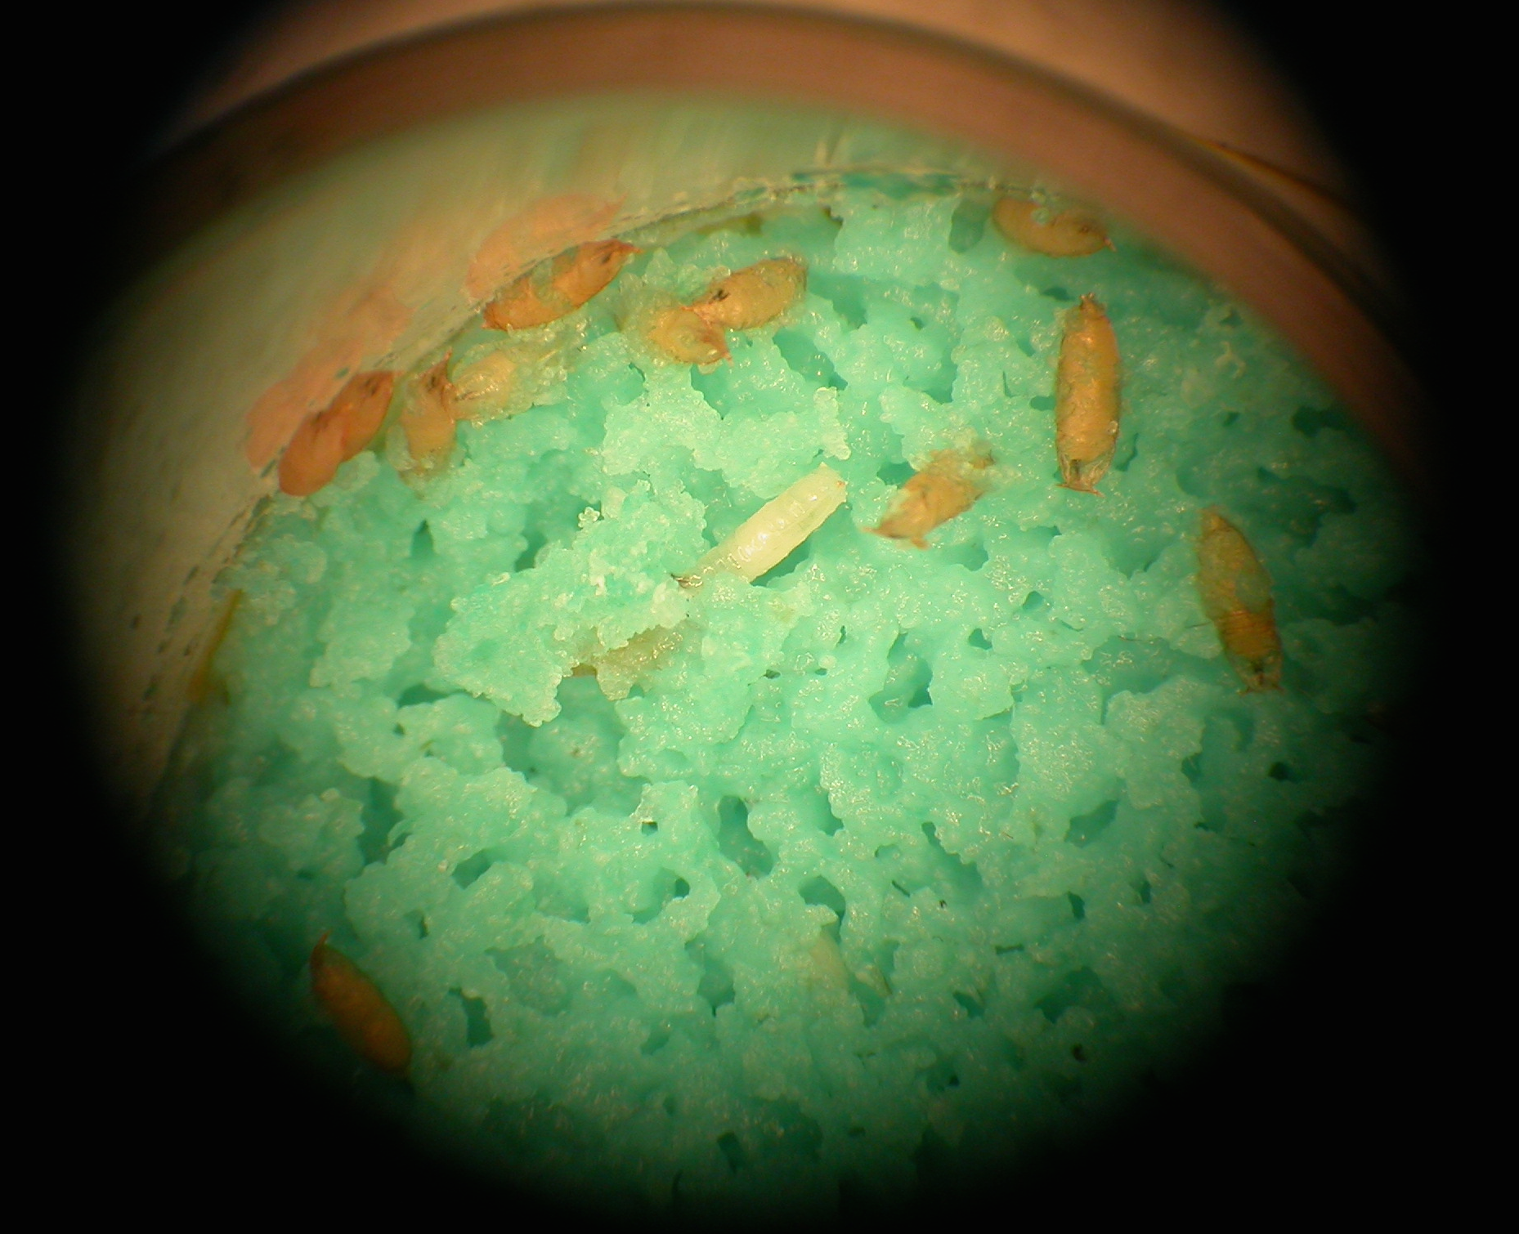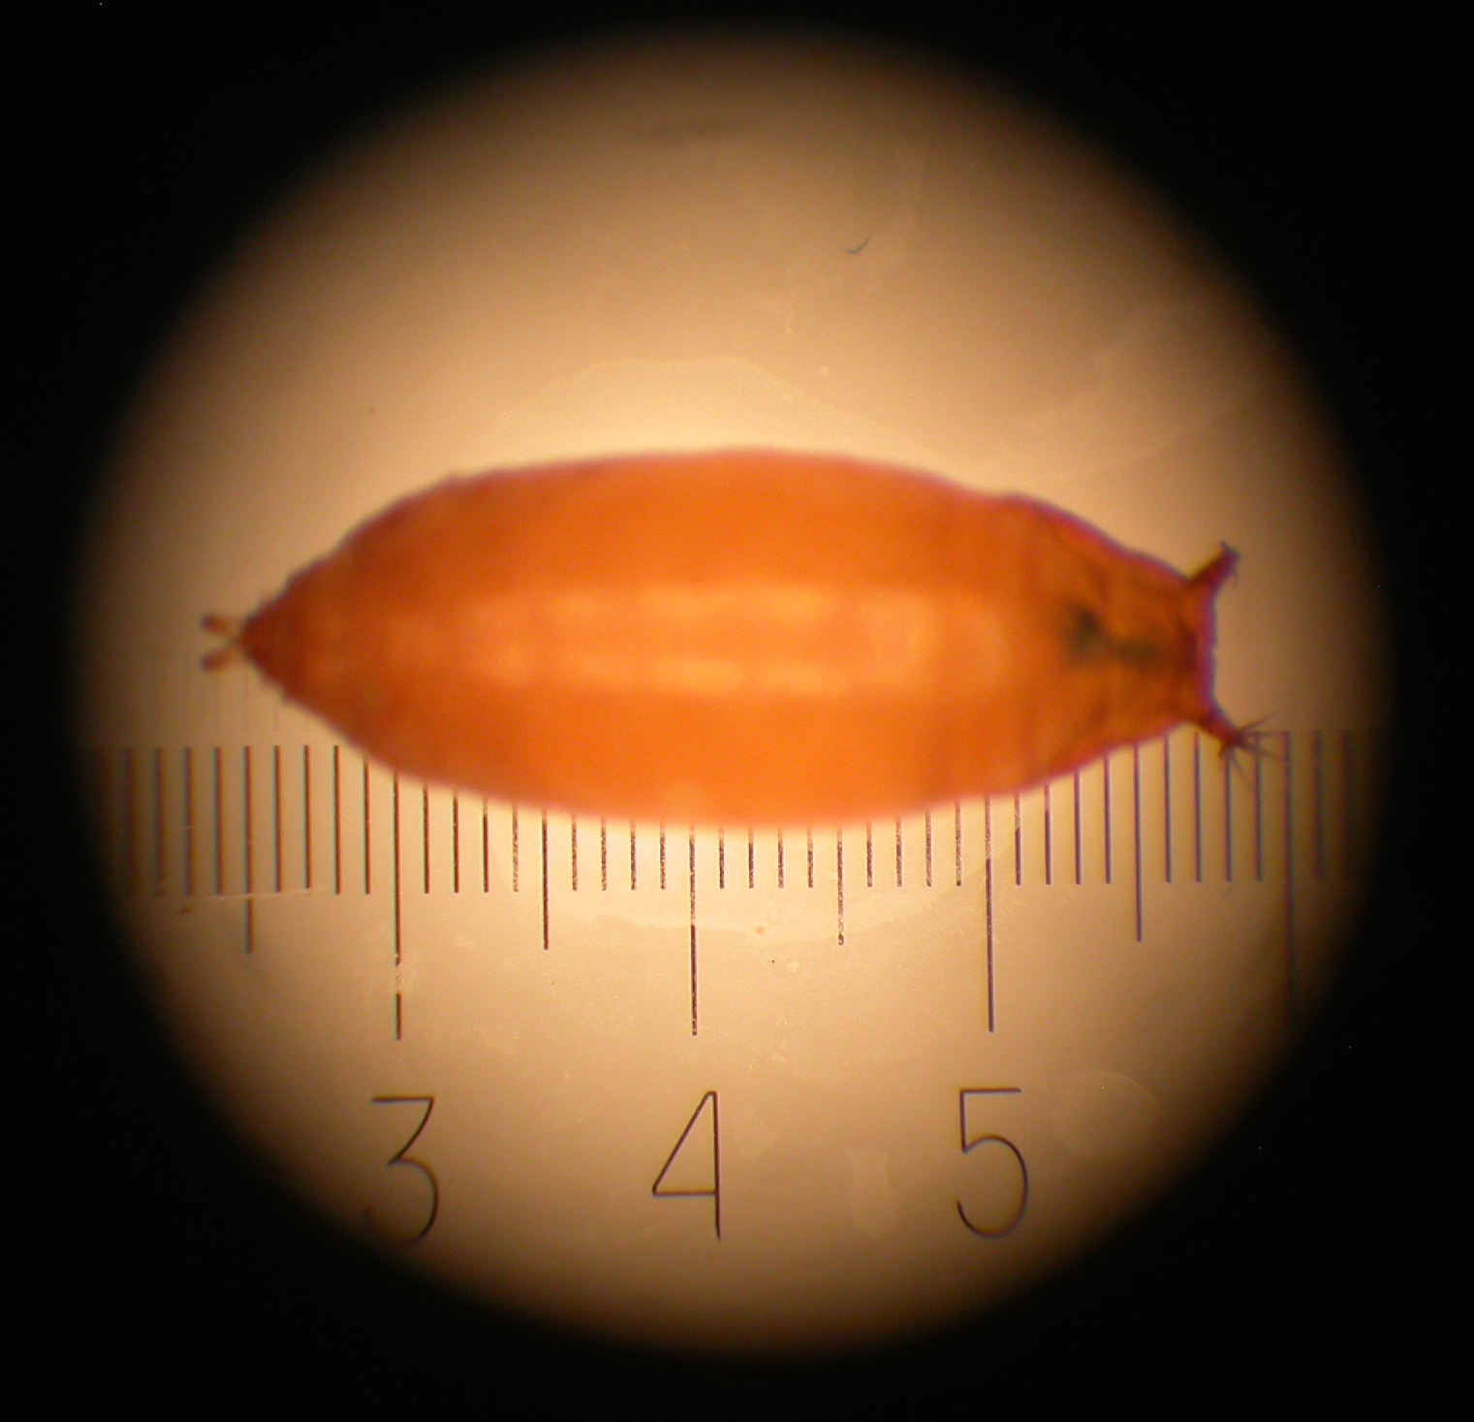
(C) (D)
Figure 5: (A) Tubes contenant le substrat d'élevage bleu (B) Photographie du comptage d'oeufs de D. suzukii dans le substrat d'élevage grâce au logiciel ImageJ, d'après une photographie réalisée avec la loupe binoculaire (C) Photographie d'une larve et de pupes de D. suzukii dans le substrat d’élevage, observés à la loupe binoculaire (D) Photographie d’une pupe de D. suzukii sur une lame graduée, observée à la loupe binoculaire
Le seuil inférieur de 15°C a été choisi car une température plus basse nécessiterait un temps de développement qui dépasserait les délais impartis du stage. Le seuil de 21°C a été choisi car il représente la température optimale pour la reproduction et l’augmentation d’une population . Ce seuil a été mesuré dans une étude préalablement effectuée (S. Tochen, 2014) et se rapproche de la moyenne des températures du mois de juillet en 2013 dans la région de Delémont, où l’étude a été réalisée (le mois de juillet étant la période ou le taux de ponte est généralement le plus élevé chez D. suzukii (H. Burack, 2014). Le seuil de 30°C a été choisi car il se rapproche de la température maximale à laquelle D. suzukii peut maintenir et faire croître la taille d’une population (S. Tochen, 2014). Les seuils de 18°C, 24°C et 27°C ont été choisis afin de constituer des intervalles régulières entre les seuils.

Figure 6: Schéma récapitulatif de l'expérience « Détermination de l’influence de la température sur le développement de D. suzukii »

Expérience 2: Détermination du taux de saturation en larves de deux espèces de fruits

Afin d’évaluer le taux de saturation en larves de D. suzukii d’un fruit, au delà duquel la compétition intraspécifique débute, des raisins (origine : Inde) et des myrtilles issus de l’agriculture biologique (origine : Espagne) ont été mis dans des couvercles de boîte de Petri et présentés dans la cage contenant D. suzukii durant plusieurs jours, jusqu’à obtention d’un nombre d’œufs allant de 0 à 30 par fruit. Les fruits ont été préalablement lavés et pesés. Il est important de réaliser l’expérience sur des fruits de calibre similaire (2.19±0.12g) pour que la comparaison des observations réalisées sur chaque fruits soit homogène et possible. En effet, un gros fruit n’a pas le même taux de saturation en larves qu’un petit fruit. Les œufs ont été comptés sous la loupe binoculaire.
L’expérience a été effecutée sur des myrtilles car elles sont faciles à manipuler et leur épicarpe lisse et foncé permet un comptage plus aisé des œufs. Le raisin a été choisi pour les mêmes raisons. À cela s’ajoute le fait que la vigne est la principale culture touchée par D. suzukii en Suisse. Pour finir, la petite taille de ces baies offre un taux de saturation relativement bas en comparaison à d’autres fruits attaqués par D. suzukii, comme l’abricot ou le kiwi.
Les fruits contenant les œufs ont ensuite été placés dans des tubes en plastique transparent (Ø 27 x h 55 mm) et mis en incubation dans les conditions standards d’élevage. Une fois les pupes formées, ces dernières ont été comptées afin d’évaluer l’influence du nombre d’individus sur la mortalité. Pour ce faire les fruits ont du être disséqués afin de compter les pupes formées à l’intérieur des fruits. Les pupes ont été mesurées à l’aide du logiciel ImageJ afin d’évaluer l’influence du nombre d’individu sur la taille des pupes.
Un grand nombre d’œufs est nécessaire sur certain fruits afin que suffisament de larves éclosent et que le seuil de saturation auquel la compétition débute soit atteint. Cela est nécessaire pour comparer les pupes présentes avec celles ayant émergés dans les fruits contenant peu d’individus.
Au total, 20 fruits ont été testé pour chaque espèce de fruit.

Figure 7: Schéma récapitulatif de l'expérience « Détermination du taux de saturation en larves de deux espèces de fruit »

Analyses statistiques

Les analyses statistiques ainsi que certains graphiques ont été réalisés à l’aide du logiciel R (R Core Team (2014). R: A language and environment for statistical computing. R Foundation for Statistical Computing, Vienna, Austria.).
Les tableaux et certains graphiques ont été réalisés à l’aide du logiciel Microsoft® Excel®.

Expérience 1: Détermination de l’influence de la température sur le développement de D. suzukii et D. melanogaster

La normalité des résidus des données obtenues pour la mesure de l’influence de la température sur le temps de développement a été démontrée par le test de Shapiro pour D. melanogaster (p-value = 0.0011). En raison d’un nombre insuffisant de données, le test de Shapiro n’a pas pu être effectué sur D. suzukii. L’homoscédasticité des résidus n’a pas pu être prouvée par un test de Bartlett car les groupes formés par chaque température ne contenaient pas un minimum de 2 réplicats avec des données chiffrées. Malgré cela, les données ont tout de même été analysées via l’utilisation d’une régression linéaire simple, de tests de Student et d’un test de Chow. Les tests de Student n’ont pu être réalisés qu’aux températures auxquelles au moins 2 réplicats avaient des temps de développement chiffrés. En effet, dans certains réplicats, aucun individu n’ayant pu émerger à cause d’un grand taux de mortalité ou d’un délai trop court, aucune donnée chiffrée n’a pu être obtenue.

La normalité et l’homoscédasticité des résidus des données obtenues pour la mesure de la taille des pupes en fonction de la température ont été démontrées par les tests de Shapiro (p-value = 0.07851 pour D. suzukii et 0.5716 pour D. melanogaster) et Bartlett (p-value = 0.2695 pour D. suzukii et 0.3275 pour D. melanogaster). Cela a permis d’analyser ces données via l’utilisation d’une ANOVA suivi d’un test de Bonferroni et d’un test de Chow.

Expérience 2: Détermination du taux de saturation en larves de deux espèces de fruits

En l’absence de résultats, aucune analyse statistique n’a pu être effectuée pour cette expérience.

Résultats et discussion

Expérience 1: Détermination de l’influence de la température sur le développement de D. suzukii et D. melanogaster

Cette expérience a été réalisée dans le but de déterminer à quelles températures le développement est optimal en termes de vitesse et de croissance. Il s’agit également de connaître à quelle température la mortalité est minimisé. Cela permettra de prédire la dynamique de population en fonction des moyennes de températures saisonières par exemple. D’un point de vue pratique, cela pourra permettre de choisir quand appliquer les traitements chimiques afin d’optimiser leur efficacité.

Malgré le soin apporté à la réalisation de cette expérience, la mortalité n’a finalement pas pu être évaluée. En effet, dans plusieurs réplicats, un nombre plus important de pupes ou d’adultes que d’œufs a été compté (Cf. Annexe 1), ce qui est tout à fait aberrant. Cela indique que le comptage des œufs dans le substrat utilisé nécessite d’être amélioré.

L’influence de la température sur le temps de développement de l’œuf à l’adulte de D. suzukii et D. melanogaster est avérée (Voir fig.8) Plus la température est basse et plus le temps de développement est long. Les drosophiles adultes des réplicats ayant été incubés à 15°C n’ayant pas eut le temps d’émerger dans les délais du stage, leur temps de développement total n’a pas pu être représenté dans le graphique. Ainsi, à 15°C, le temps de développement est au minimum supérieur à 24 jours. Concernant les réplicats ayant été incubés à 18°C, 27°C et 30°C, il est probable que tout les individus n’aient pas eut le temps d’émerger, ce qui a pu fausser les résutats obtenus à cette température.

Figure 8: Influence de la température sur le temps de développement moyen nécessaire au passage de l'oeuf à l'adulte
Etant donné que le temps de développement augmente quand la température diminue, il suit une courbe de tendance linéaire de formule $y = -1.0914 x + 38.706$ pour D. melanogaster et $y = -1.091 x + 39.674$ pour D. suzukii. Cependant, une étude a récemment démontré que pour des valeurs de températures élevées (27°C et plus) les temps de développement ne sont plus situés dans la partie linéaire de la courbe. En effet, le développement ne peut pas se raccourcir indéfiniment. Cela se traduit graphiquement par une évolution de la courbe vers un plateau (S. Tochen, 2014). Cela est observable chez D. melanogaster (Voir fig.8). En revanche, chez D. suzukii les données semblent malgré tout suivre une courbe de tendance linéaire. Cela est du au fait que certain individus incubés dans les tubes à 27°C et 30°C n’ont pas eut le temps d’émerger (ces températures n’ont pu être testées que tardivement en raison d’un nombre insuffisant d’incubateurs). Si ces individus avaient eut le temps d’émerger, les temps de développement à 27°C et 30°C auraient été plus longs et cela se serait traduit graphiquement par un plateau. Ainsi, si l’on corrige les données en supprimant les valeurs obtenues à 27°C et 30°C, on obtient une courbe de tendance d’équation $y = -2.0726 x + 58.734$ pour D. melanogaster et $y = -1.0692 x + 39.222$ pour D. suzukii (Voir fig. 9).

Figure 9: Influence de la température sur le temps de développement moyen nécessaire au passage de l'oeuf à l'adulte (sans les données obtenues à 27°C et 30°C)

Cette équation indique que le temps de développement de D. suzukii est plus long que celui de D. melanogaster. Des tests de Student ont été réalisés afin de vérifier si le temps de développement est significativement différent entre les deux espèces. Ce type de test nécessite d’avoir des données pour au moins 2 réplicats à chaque température testée par espèce, ainsi il n’a pu être réalisé que sur les réplicas testés à 21°C et 24°C. Les tests révèlent que les temps de développement sont significativement plus longs chez D. suzukii (p-value 21°C = 0.0102 et p-value 24°C = 0.0029). Un test de Chow a révélé que les coéfficients de regression sont significativement différents entre les deux espèces (p-value = 0.0102). Ainsi, l’influence de la température sur le temps de développement de D. melanogaster est plus grande que sur celui D. suzukii. Il est ainsi envisageable que D. suzukii soit moins sensible à des changements abruptes de températures.

La formule $\frac{1}{temps de développement (jour)}$ a été appliquée sur les temps de développement moyens nécessaires au passage de l’œuf à l’adulte de chaque réplicat, après suppression des données obtenues à 27°C et 30°C (Cf. Annexe 3). Cela a permis d’obtenir une courbe de tendance permettant de déterminer la température théorique à partir de laquelle le développement n’est plus possible. D’après nos résultats, pour D. suzukii, l’équation de la droite étant $y = 0.0039 x -0.0096$, la température seuil x(0) est de 2.5°C. Pour D. melanogaster, l’équation de la droite étant $y = 0.0093 x – 0.1214$, la température seuil x(0) est de 13.05°C.

Les études antérieures effectuées sur D. suzukii semblent indiquer que les températures minimales et maximales auxquelles le développement peut avoir lieu sont de 7.2°C et 42.1°C. La température seuil inférieure calculée d’après nos résultats étant de 2.5, elle est donc relativement éloignée de ce chiffre. Cela est pobablement du au faible nombre de réplicats testés. La hausse des températures ( 27°C, 30°C et plus) entraine une diminution du temps nécessaire au développement. La baisse des températures aux alentours de 15°C entraine une augmentation du temps nécessaire au développement (S. Tochen, 2014). Ces observations sont par ailleurs confirmées par nos résultats. Ces données ayant toutefois été récoltées sur un faible nombre de réplicats en raison de contraintes temporelles et logistiques, sont à vérifier dans étude ultérieure prenant compte de ses limites.

Il est important de noter que les résultats obtenus pour le temps de développement entre la pupe à l’adulte sont biaisés par la mortalité qui intervient entre ces deux stades de vie. En effet, dans certains réplicats, le faible nombre d’individus adultes ayant émergé sont apparus quelques jours après la formation des premières pupes, alors que d’autres pupes se sont formées les jours suivants, sans se transformer en adultes pour autant. Le temps de développement entre les pupes et les adultes étant calculé d’après une moyenne, cela a pour conséquence des temps de développement entre l’œuf et l’adulte plus courts que les temps de développement entre la pupe à l’adulte. Les résultats obtenus pour le temps de développement de l’œuf à la pupe n’étant pas pertinants en absence de ceux obtenus pour le temps de développement de la pupe à l’adulte, ils ne sont pas présentés ici mais sont consultables en annexe (Cf. Annexe 4).
Les absences prolongées durant les week-end et les vacances n’ont pas permis un relevé régulier de la date d’apparition des pupes et des adultes. Cela a une influence certaine sur les temps de développement mesurés.
Il aurait également été plus judicieux d’utiliser chaque individu comme réplicat, et non pas chaque tube, afin d’affiner l’analyse des résultats.

L’influence de la température sur la taille des pupes de D. suzukii et D. melanogaster est avérée (voir fig. 10 et fig. 11). En effet, pour les deux espèces, le test de Bonferroni a révélé que les moyennes des réplicats testés aux températures éloignées sont significativement différentes (voir tab. 2). Il est alors possible de classer les températures en 2 catégories, de 15°C à 24°C, catégorie A, les pupes ont des tailles similaires, en revanche elles sont significativement plus petites à 27°C et 30°C, catégorie B.
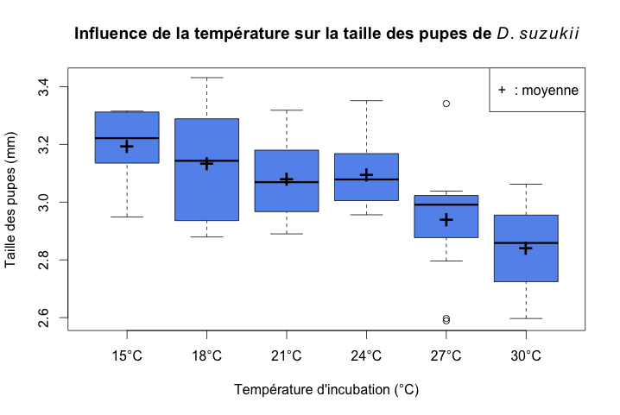
Figure 10: Influence de la température sur la taille des pupes de D. suzukii
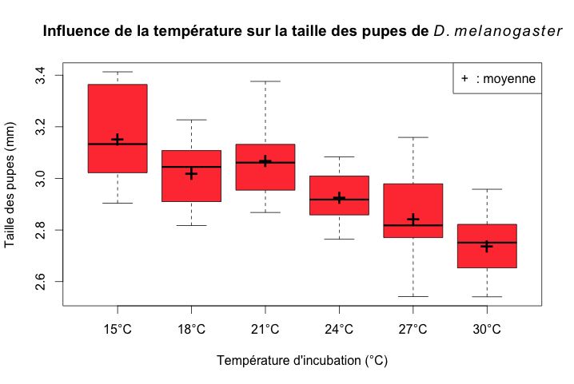
Figure 11: Influence de la température sur la taille des pupes de D. melanogaster
Tableau 2: P-values obtenues avec le test de Bonferroni pour les données concernant l’influence de la température sur la taille des pupes. Sont surlignées en vert les p-values significatives < 0.05.
D. suzukii

 | 15°C | 18°C | 21°C | 24°C | 27°C
18°C | 1.00000
21°C | 1.00000 | 1.00000
24°C | 1.00000 | 1.00000 | 1.00000
27°C | 0.00811 | 0.04733 | 0.46117 | 0.26749
30°C | 0.00026 | 0.00136 | 0.01824 | 0.00966 | 1.00000

D. melanogaster

 | 15°C | 18°C | 21°C | 24°C | 27°C
18°C | 0.43668
21°C | 1.00000 | 1.00000
24°C | 0.00381 | 1.00000 | 0.09773
27°C | 0.00002 | 0.01478 | 0.00042 | 1.00000
30°C | 0.000000014 | 0.00001 | 0.00000016 | 0.00677 | 0.67525

L’accroissement de la température entraîne chez les deux espèces une diminution de la taille de l’individu. La température a une influence similaire sur la taille des pupes de D. suzukii et D. melanogaster (voir fig. 12). Les coefficients de leurs droites de régression ne sont pas significativement différents d’après le test de Chow effectués.
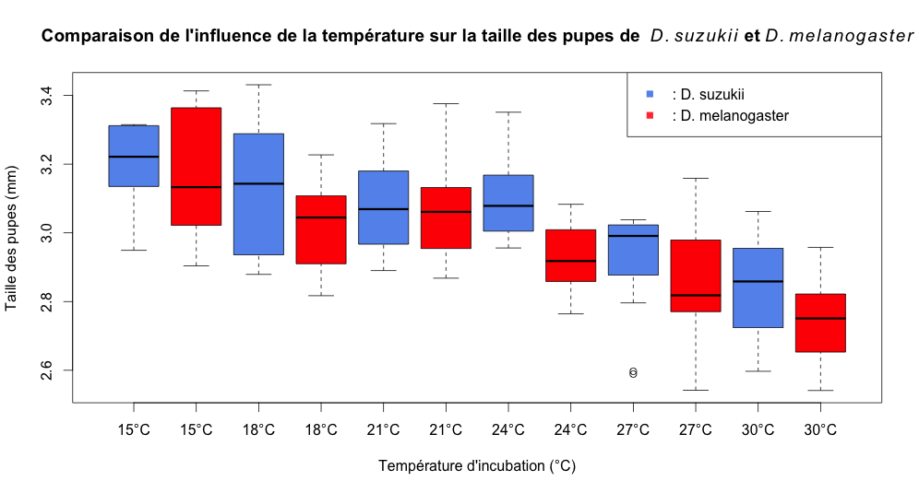
Figure 12: Comparaison de l’influence de la température sur la taille des pupes de D. suzukii et D. melanogaster

Les études antérieures semblent indiquer que la température permettant un taux de reproduction optimal se situerait entre 21°C et 22°C pour D. suzukii (S. Tochen, 2014). Nos observations confirment cette valeur qui est un compromis entre vitesse de développement et taille des individus (une femelle plus imposante laissant plus de descendants).

Nos résultats rentrent dans le cadre de la théorie métabolique de l’écologie (MTE). La MTE postule que la hausse de la température augmente les réactions chimiques et par conséquent les fonctions métaboliques. Les organismes évoluant dans un environnement chaud ont la tendance d’avoir un taux métabolique supérieur aux organismes évoluant dans un environnement froid. Les conséquences de la MTE sont multiples et peuvent expliquer les résultats obtenus sur l’influence de la température sur le développement. Le taux métabolique d’un organisme détermine son taux de consommation alimentaire et ce dernier régule son temps de développement. Une température froide entraine une diminution du taux métabolique, impliquant une diminution du taux de consommation alimentaire et, de facto, une augmentation du temps de développement. Cela est en adéquation avec les résultats obtenus sur le temps de développement de D. suzukii et D. melanogaster montrant que, plus la température est froide, plus le temps de développement de D. suzukii et D. melanogaster est long. De plus, d’après la MTE, plus les températures augmentent et plus les organismes tendent à diminuer leur masse durant le développement embryonnaire et post-embryonnaire. À l’inverse, plus les températures diminuent, plus la masse tend à augmenter. En effet, étant donné qu’à basses températures, le taux métaboliques est bas, l’organisme ne peut pas se permettre des pertes d’énergie inutiles, ce qui explique sa tendance de réduire son ratio surface/volume, mesurable grâce à une diminution de la taille de la pupe. La masse d’un organisme étant généralement corrélée avec sa taille, il est tout à fait imaginable que les pupes mesurées aient effectivement suivi cette tendance, puisque la mesure de leurs tailles présente une augmentation inversement proportionnelle à l’augmentation de la température. (J. H. Brown, 2004) (J. F. Gillooly, 2002).

À noter également le développement de mycelium (inoculé au départ ou lors de l’observation des pupes) dans les réplicas 1, 2 ,3 de D. melanogaster à 21°C et dans les réplicas 3 à 24°C et 27°C de D. suzukii, y empêchant le bon développement des drosophiles. Il est tout à fait envisageable que cela aie pu stopper ou retarder le développement.
Le comptage des œufs sous la loupe binoculaire, est une étape relativement longue, celle-ci se déroulant à température ambiante, elle impacte sur le temps entre la ponte et l’éclosion de l’œuf. En effet, à de nombreuses reprises l’éclosion de celles-ci a pu être constatée durant le comptage.
Le manque de temps, le faible nombre de drosophiles maintenues dans les cages à insecte et le manque d’incubateur disponibles n’ont pas permis la réalisation de l’expérience à 33°C, comme il était prévu au préalable.
De plus les études sur l’influence de la température sur un organisme se font généralement sur le cycle complet. Or le processus de reproduction et de ponte s’est déroulé à température ambiante à cause de contraintes logistiques. Il sera donc intéressant de réaliser les futures expérimentations aux températures testées durant tout le cycle, au lieu de placer les tubes directement dans la cage à insectes.
Pour finir, cette étude étant réalisée dans des conditions de laboratoire, à des températures stables, elle représente mal les fluctuations de températures observables en milieu naturel (variation jour/juit) et les résultats doivent donc être traités avec beaucoup de recul.

Expérience 2: Détermination du taux de saturation en larves de deux espèces de fruits

Lorsqu’un fruit contient un grand nombre de larves et que son taux de saturation larvaire est ainsi atteint, trois hypothèses sont envisageables. Premièrement, il peut n’y avoir aucune conséquence. Deuxièmement, une augmentation de la mortalité des larves est envisageable. Finalement, une diminution de la taille des pupes et donc du taux de survie des adultes est également possible, ces derniers ayant pu accumuler moins de réserves durant le stade larvaire.

Le nombre réduit d’individu adultes à disposition et la faible activité sexuelle de D. suzukii ont compliqué la réalisation de cette étude et n’a pas permis de vérifier ces hypothèse en raison d’un nombre trop faible d’œufs pondus sur les fruits. Cela est peut être dû à une mauvaise qualité des fruits choisis ou à la présence de pesticides, notamment dans les raisins provenant d’Inde.
L’expérience sur les raisins a été abandonnée immédiatement, chaque fruit contenant entre 0 et 8 œufs, malgré 3 jours d’exposition aux D. suzukii adultes. Cela ne suffisait pas pour observer l’influence de la compétition sur le développement.
Les myrtilles contenaient entre 0 et 27 œufs, mais seulement deux fruits en contenaient un nombre relativement grand, 18 et 27. Malgré cela, elles ont tout de même été mises en incubation. Des larves étaient toujours présentes dans certains fruits, rendant le calcul de taux de mortalité survenant entre le stade larvaire et le stade de pupe tout à fait inutile et aberrant. Après dissection, un maximum de 6 pupes a été compté mais des adultes avaient déjà emergé, indiquant que tous les individus n’étaient pas au même stade de vie en même temps. Cela est dû au fait que les fruits ont été exposés aux D. suzukii adultes durant une longue période. Cela est problématique car certaines larves étaient plus avancées que d’autres et étaient donc favorisées en cas de compétition. La mesure de la taille des pupes n’est donc pas représentative de la compétition qui pourrait survenir dans les fruits à saturation, étant donné que celle-ci a été biaisée.
Du mycélium s’est développé dans la majorité des fruits testés. Cela peut avoir un impact conséquent sur le taux de mortalité à tout les stades de vie. Par ailleurs certains adultes ayant emergé présentaient un comportement particulier : ils étaient couchés sur le dos et agitaient leurs pattes de manière compulsive.

Conclusion

Cette étude a permis de confirmer l’influence de la température sur le temps de développement de D. suzukii et D. melanogaster, celui-ci étant accéléré quand les températures sont élevées. Un seuil minimal probable de température auquel le développement n’est plus possible a pu être calculé et est de 2.5°C pour D. suzukii et de 13.5°C pour D. melanogaster. Cette étude a également permis d’évaluer et de comprendre l’influence de la température sur la taille des pupes, celle-ci étant diminuée quand les températures sont élevées. Il a alors pu être constaté que la température a une influence similaire sur D. suzukii et sur D. melanogaster. Tout ces résultats sont explicables par la théorique métabolique de l’écologie. Ils sont toutefois à utiliser avec prudence en raison du peu de réplicats testés (cela étant du à des contraintes temporelles et logistiques). Les méthodes appliquées et les résultats obtenus peuvent être utiles à d’autres études plus approfondies ciblant ce ravageur, à condition de les réaliser à nouveau, avec des moyens plus développés. En effet, au vu des résultats obtenus, le design expérimental appliqué présente quelques points faibles.
La trop faible densité de population des adultes D. suzukii est une des causes principales des problèmes survenus durant la réalisation de l’étude. Le manque d’œufs pondus et la grande durée d’exposition des tubes et boîtes de Petri contenant le substrat ou les fruits dans les cages à insectes n’ont pas permis l’obtention de résultats précis. Il est donc impératif de débuter d’éventuelles expériences similaires avec une souche de départ beaucoup plus conséquente.
La qualité des fruits utilisés (valeur nutritionnelle, pesticide etc.) et d’éventuelles contaminations fongiques ou bactériennes peuvent être à l’origine du biaisage ou de l’absence de certains résultats.
Il a été constaté que les grains de raisins utilisé lors de l’expérience sur la compétition larvaire, (provenant d’Inde, où sont utilisées des quantités massives d’intrants chimiques pour la production agricole), ont été moins appréciés que les myrtilles bio (Espagne). Ainsi, dans le cadre d’une nouvelle étude, il serait préférable d’utiliser des raisins régionaux bio pour lesquels l’attirance de D. suzukii est avérée. En vue de vérifier les préférences de ce ravageur pour des fruits ayant été produits dans des conditions similaires, il serait pertinent d’utiliser un olfactomètre.
Un moyen plus efficace pour lutter contre une invasion fongique dans les milieux, comme l’ajout d’une plus grande concentration de moldex au substrat ou le nettoyage à l’éthanol systématique des ustensiles utilisés semble essentiel, car les champignons ont fortement accru la mortalité des individus et compliqué le comptage.
D’autres facteurs externes ont également pu affecter le développement des drosophiles, comme la chaleur de la loupe qui peut provoquer l’éclosion prématurée des œufs, voir augmenter le taux de mortalité. Il serait donc plus approprié d’utiliser des loupes binoculaire utilisant des LED pour éviter des variations de température durant le comptage hors de l’incubateur.
Le problème de méthodologie majeur qui a faussé et rendu inutilisables les résultats concernant l’évaluation de la mortalité est lié à la manière de procéder lors du comptage des oeufs. Le comptage dans les tubes contenant le substrat est très difficile et souvent approximatif, car les milieux bleus sont parfois trop clairs et les œufs sont alors difficilement perceptibles. De plus, D. suzukii pond souvent ses œufs sous la surface du substrat et ceux-ci sont donc invisibles et oubliés lors du dénombrement. Concernant le comptage des œufs sur les fruits, le temps d’exposition des fruits aux drosophiles pour l’obtention d’un nombre suffisant d’œuf étant très long en raison de la faible densité d’individu (2 jours), des larves ont éclos avant le comptage, ce qui a pu déplacer les œufs et les rendre invisibles. La manipulation des fruits pour l’observation à la loupe binoculaire, bien qu’effectuée avec précaution, a également pu rendre invisible certains œufs. Il semble donc nécessaire, lors d’études ultérieures, d’améliorer la technique du comptage des œufs. Pour rendre celle-ci plus précise, il est imaginable de récolter manuellement les œufs pondus dans un milieu et de les intégrer dans un nouveau milieu de culture afin d’en connaître le nombre exact. Il faut néanmoins tenir compte du fait que cette technique pourrait affecter la survie des œufs, qui sont très fragiles et donc peu manipulables. Un milieu de culture translucide, formé à partir de fruits mixés et d’agar agar, pourrait également être imaginé à condition d’apporter aux drosophiles tout les éléments nécessaires à leur croissance.

Dans le but d’élargir davantage les connaissances sur D. suzukii, il serait souhaitable de procéder à d’autres études.
Une expérience, prévue mais pas réalisée par manque de temps, permettant d’observer une éventuelle compétition interspécifique entre D. suzukii et D. melanogaster, pourrait s’avérer très intéressante. Il faudrait implanter, manuellement et en quantité suffisante pour atteindre le taux de saturation larvaire du fruit, des œufs de D. melanogaster, dans des fruits contenant des œufs de D.suzukii, afin de déterminer l’espèce la plus compétitive.
La masse des drosophiles n’a pas non plus pu être mesurée. Il pourrait être intéressant de réaliser une étude visant à accréditer les prévisions de la MTE. Cela serait réalisé en mesurant la masse des pupes de D. suzukii élevées à différents paliers de températures. Si la théorie métabolique de l’écologie est consistante, les pupes élevées aux températures les plus basses, devraient posséder les masses les plus importantes et un taux métabolique plus faible que les pupes élevées à des températures plus élevées.
En outre, notre étude porte principalement sur l’influence de la température sur le développement de D. suzukii, à humidité constante. Cependant, il serait judicieux de mesurer également l’influence de différent seuil d’humidité sur cet organisme.
Pour finir, la méthode de lutte contre D. suzukii utilisant la cryoremédiation pourraît également être approfondie (H. Burack, 2014).

Remerciements

Nous adressons nos remerciement aux directeurs du centre de recherche CABI de Delémont, le Dr Ulrich Kuhlmann et le Dr Hariet L. Hinz pour avoir permis le déroulement de cette étude.
Nous adressons nos remerciement au Dr Mark Kenis de nous avoir accueilli au sein de son équipe « Risk analysis & invasion Ecology research ».
Nous adressons également un grand merci à nos assistants et tuteurs Pierre Girod et le Dr Tim Haye pour leur implication, leur temps et leur motivation.
Merci, pour finir, au projet DROPSA pour le soutient financier sans lequel cette étude n’aurait pas pu être réalisée.

Bibliographie

A. G. S. Cuthbertson, D. A. (2014). Preliminary Screening of Potential Control Products against Drosophila suzukii. Insects , 488-498.
Atallah J., T. L. (2014). The making of a pest: the evolution of a fruit-penetrating ovipositor in Drosophila suzukii and related species. Proceedings of the Royal Society B. Biological Sciences , 1-9.
Berry, J. A. (2012). Pest Risk Assessment: Drosophila suzukii: spotted wing drosophila (Diptera: Drosophilidae) on fresh fruit from the USA. Wellington: Ministry for Primary Industries.
Chabert S., A. R. (2013). Drosophila susukii, vers une lutte biologique contre ce ravageur des fruits rouges. Phytoma , 34-38.
Dreves A., F. G. (2009). A New Pest Attacking Healthy Ripening Fruit in Oregon: Spotted Wing Drosophila, Drosophila Suzukki (Matsumura). OSU Extension , 1-6.
H. Burack, V. W. (Réalisateur). (2014). Biologically Based Organic Management Strategies for Spotted Wing Drosophila [Film].
H. Mitsui, M. T. (2010). Distribution, abundance and host association of two parasitoid species attacking frugivorous drosophilid larvae in central Japan. . European Journal of Entomology , 535-540.
http://fr.wikipedia.org/w/index.php?title=Cons%C3%A9quences_%C3%A9volutives_de_la_comp%C3%A9tition&action=history. (2015, avril 7). Conséquences évolutives de la compétition. Consulté le avril 20, 2015, sur Wikipédia, l'encyclopédie libre: http://fr.wikipedia.org/w/index.php?title=Cons%C3%A9quences_%C3%A9volutives_de_la_comp%C3%A9tition&oldid=113629357
http://fr.wikipedia.org/w/index.php?title=Spinosad&action=history. (2015, mars 22). Spinosad. Consulté le avril 16, 2015, sur Wikipedia, l'encyclopédie libre.: http://fr.wikipedia.org/w/index.php?title=Spinosad&oldid=113149989
J. Eilenberg, A. H. (2001). Suggestions for unifying the terminology in biological control. BioControl , 387-400.
J. F. Gillooly, E. L. (2002). Effects of size and temperature on developmental time. Nature , 70-73.
J. H. Brown, J. F. (2004). Toward a Metabolic Theory of Ecology. Ecology , 1771–1789.
Keesey I., K. M. (2015). Olfactory specialization in Drosophila suzukii supports an ecological shift in host preference from rotten to fresh fruit. Journal of Chemical Ecology , 121-128.
Kleiber, M. (1932). Body Size and Metabolism. 315-353.
Maspoli, P. (2014). La mouche suzukii a causé des dégâts moins importants que prévu. 24 heures .
Pauly, D. (1980). On the interrelationships between natural mortality, growth parameters, and mean environmental temperature in 175 fish stocks. Ices Journal of Marine Science , 175-192.
R. P. Sorrentino, Y. C. (2002). Cellular immune response to parasite infection in the drosophila lymph gland is developmentally regulated. Developmental Biology , 65-80.
S. Chabert, R. A. (2012). Ability of European parasitoids (Hymenoptera) to control a new invasive Asiatic pest, Drosophila suzukii. Biological control , 40-47.
S. Tochen, D. T. (2014). Temperature-related development and population parameters for Drosophila suzukii (Diptera: Drosophilidae) on cherry and blueberry. Environmental Entomology , 501-510.
Vetter, P. (2014, septembre 11). La Drosophile Suzukii cause de gros dégâts. Consulté le avril 17, 2015, sur valaisduvin: http://valaisduvin.com/2014/09/11/la-drosophile-suzukii-cause-de-gros-degats/
Wydert C., M. J.-F. (2014). Maladies et ravageurs: Drosophila suzukii: connaissances et pistes de contrôle. Le Point Sur , 1-10.

Annexe

Annexe 1 : Relevé du nombre d’individu à chaque stade de vie

Tableau 3: Relevé du nombre d'individu à chaque stade de vie pour D. melanogaster
D. melanogaster | Œufs | Pupes | Adultes
15°C | 5 | 6 | 0
 | 10 | 7 | 0
 | 10 | 2 | 0
18°C | 53 | 66 | 21
 | 112 | 95 | 3
 | 53 | 65 | 9
21°C | 14 | 14 | 13
 | 7 | 15 | 9
 | 12 | 13 | 7
24°C | 15 | 11 | 7
 | 10 | 10 | 10
 | 16 | 16 | 12
27°C | 6 | 9 | 6
 | 20 | 22 | 20
 | 6 | 8 | 6
30°C | 10 | 12 | 10
 | 10 | 10 | 9
 | 4 | 7 | 5
Tableau 4: Relevé du nombre d'individu à chaque stade de vie pour D. suzukii
D. suzukii | Œufs | Pupes | Adultes
15°C | 26 | 29 | 0
 | 24 | 0 | 0
 | 30 | 60 | 0
18°C | 39 | 64 | 0
 | 13 | 18 | 0
 | 32 | 29 | 19
21°C | 12 | 15 | 15
 | 13 | 16 | 20
 | 5 | 4 | 4
24°C | 2 | 4 | 3
 | 35 | 49 | 41
 | 7 | 11 | 15
27°C | 12 | 23 | 17
 | 8 | 10 | 0
 | 2 | 3 | 0
30°C | 0 | 0 | 0
 | 4 | 2 | 0
 | 15 | 29 | 3

Annexe 2 : Relevé du jour d’apparition de chaque pupe ou adulte

Tableau 5: Relevé du jour d'apparition de chaque pupe ou adulte de D. suzukii
pupes |  | jours
 |  | 0 | 1 | 2 | 3 | 4 | 5 | 6 | 7 | 8 | 9 | 10 | 11 | 12 | 13 | 14 | 15 | 16 | 17 | 18 | 19 | 20 | 21 | 22 | 23 | 24 | total
15°C | réplicat 1 | 0 | 0 | 0 | 0 | 0 | 0 | 0 | 0 | 0 | 0 | 0 | 0 | 0 | 0 | 0 | 0 | 0 | 0 | 0 | 21 | 0 | 5 | 2 | 1 | 0 | 29
 | réplicat 2 | 0 | 0 | 0 | 0 | 0 | 0 | 0 | 0 | 0 | 0 | 0 | 0 | 0 | 0 | 0 | 0 | 0 | 0 | 0 | 0 | 0 | 0 | 0 | 0 | 0 | 0
 | réplicat 3 | 0 | 0 | 0 | 0 | 0 | 0 | 0 | 0 | 0 | 0 | 0 | 0 | 0 | 0 | 0 | 0 | 0 | 0 | 0 | 54 | 0 | 3 | 3 | 0 | 0 | 60
18°C | réplicat 1 | 0 | 0 | 0 | 0 | 0 | 0 | 0 | 0 | 0 | 0 | 0 | 0 | 0 | 0 | 1 | 4 | 0 | 39 | 10 | 7 | 1 | 0 | 2 |  |  | 64
 | réplicat 2 | 0 | 0 | 0 | 0 | 0 | 0 | 0 | 0 | 0 | 0 | 0 | 0 | 0 | 0 | 0 | 0 | 0 | 5 | 5 | 4 | 2 | 0 | 2 |  |  | 18
 | réplicat 3 | 0 | 0 | 0 | 0 | 0 | 0 | 0 | 0 | 0 | 0 | 12 | 0 | 5 | 4 | 4 | 0 | 0 | 0 | 0 | 2 | 0 | 2 | 0 |  |  | 29
21°C | réplicat 1 | 0 | 0 | 0 | 0 | 0 | 0 | 0 | 0 | 0 | 13 | 0 | 2 | 0 | 0 | 0 | 0 | 0 | 0 | 0 | 0 | 0 | 0 |  |  |  | 15
 | réplicat 2 | 0 | 0 | 0 | 0 | 0 | 0 | 0 | 0 | 0 | 16 | 0 | 0 | 0 | 0 | 0 | 0 | 0 | 0 | 0 | 0 | 0 | 0 |  |  |  | 16
 | réplicat 3 | 0 | 0 | 0 | 0 | 0 | 0 | 0 | 0 | 0 | 4 | 0 | 0 | 0 | 0 | 0 | 0 | 0 | 0 | 0 | 0 | 0 | 0 |  |  |  | 4
24°C | réplicat 1 | 0 | 0 | 0 | 0 | 0 | 0 | 4 | 0 | 0 | 0 | 0 | 0 | 0 | 0 | 0 | 0 | 0 | 0 | 0 | 0 | 0 | 0 |  |  |  | 4
 | réplicat 2 | 0 | 0 | 0 | 0 | 0 | 0 | 0 | 0 | 0 | 49 | 0 | 0 | 0 | 0 | 0 | 0 | 0 | 0 | 0 | 0 | 0 | 0 |  |  |  | 49
 | réplicat 3 | 0 | 0 | 0 | 0 | 3 | 8 | 0 | 0 | 0 | 0 | 0 | 0 | 0 | 0 | 0 | 0 | 0 | 0 | 0 | 0 | 0 | 0 |  |  |  | 11
27°C | réplicat 1 | 0 | 0 | 0 | 0 | 0 | 0 | 0 | 23 | 0 | 0 | 0 | 0 |  |  |  |  |  |  |  |  |  |  |  |  |  | 23
 | réplicat 2 | 0 | 0 | 0 | 0 | 0 | 0 | 0 | 0 | 1 | 4 | 5 |  |  |  |  |  |  |  |  |  |  |  |  |  |  | 10
 | réplicat 3 | 0 | 0 | 0 | 0 | 0 | 0 | 0 | 0 | 0 | 1 | 2 |  |  |  |  |  |  |  |  |  |  |  |  |  |  | 3
30°C | réplicat 1 | 0 | 0 | 0 | 0 | 0 | 0 | 0 | 0 | 0 | 0 | 0 |  |  |  |  |  |  |  |  |  |  |  |  |  |  | 0
 | réplicat 2 | 0 | 0 | 0 | 0 | 0 | 0 | 0 | 0 | 1 | 1 | 0 |  |  |  |  |  |  |  |  |  |  |  |  |  |  | 2
 | réplicat 3 | 0 | 0 | 0 | 0 | 0 | 4 | 5 | 0 | 6 | 14 | 0 | 0 |  |  |  |  |  |  |  |  |  |  |  |  |  | 29
adultes |  | jours
 |  | 0 | 1 | 2 | 3 | 4 | 5 | 6 | 7 | 8 | 9 | 10 | 11 | 12 | 13 | 14 | 15 | 16 | 17 | 18 | 19 | 20 | 21 | 22 | 23 | 24 | total
15°C | réplicat 1 | 0 | 0 | 0 | 0 | 0 | 0 | 0 | 0 | 0 | 0 | 0 | 0 | 0 | 0 | 0 | 0 | 0 | 0 | 0 | 0 | 0 | 0 | 0 | 0 | 0 | 0
 | réplicat 2 | 0 | 0 | 0 | 0 | 0 | 0 | 0 | 0 | 0 | 0 | 0 | 0 | 0 | 0 | 0 | 0 | 0 | 0 | 0 | 0 | 0 | 0 | 0 | 0 | 0 | 0
 | réplicat 3 | 0 | 0 | 0 | 0 | 0 | 0 | 0 | 0 | 0 | 0 | 0 | 0 | 0 | 0 | 0 | 0 | 0 | 0 | 0 | 0 | 0 | 0 | 0 | 0 | 0 | 0
18°C | réplicat 1 | 0 | 0 | 0 | 0 | 0 | 0 | 0 | 0 | 0 | 0 | 0 | 0 | 0 | 0 | 0 | 0 | 0 | 0 | 0 | 0 | 0 | 0 | 0 |  |  | 0
 | réplicat 2 | 0 | 0 | 0 | 0 | 0 | 0 | 0 | 0 | 0 | 0 | 0 | 0 | 0 | 0 | 0 | 0 | 0 | 0 | 0 | 0 | 0 | 0 | 0 |  |  | 0
 | réplicat 3 | 0 | 0 | 0 | 0 | 0 | 0 | 0 | 0 | 0 | 0 | 0 | 0 | 0 | 0 | 0 | 0 | 0 | 0 | 0 | 1 | 5 | 8 | 5 |  |  | 19
21°C | réplicat 1 | 0 | 0 | 0 | 0 | 0 | 0 | 0 | 0 | 0 | 0 | 0 | 0 | 0 | 0 | 0 | 0 | 7 | 6 | 0 | 1 | 1 | 0 |  |  |  | 15
 | réplicat 2 | 0 | 0 | 0 | 0 | 0 | 0 | 0 | 0 | 0 | 0 | 0 | 0 | 0 | 2 | 13 | 0 | 1 | 0 | 0 | 2 | 2 | 0 |  |  |  | 20
 | réplicat 3 | 0 | 0 | 0 | 0 | 0 | 0 | 0 | 0 | 0 | 0 | 0 | 0 | 0 | 0 | 0 | 0 | 2 | 2 | 0 | 0 | 0 | 0 |  |  |  | 4
24°C | réplicat 1 | 0 | 0 | 0 | 0 | 0 | 0 | 0 | 0 | 0 | 0 | 0 | 0 | 0 | 1 | 2 | 0 | 0 | 0 | 0 | 0 | 0 | 0 |  |  |  | 3
 | réplicat 2 | 0 | 0 | 0 | 0 | 0 | 0 | 0 | 0 | 0 | 0 | 0 | 0 | 0 | 7 | 17 | 0 | 8 | 7 | 0 | 1 | 1 | 0 |  |  |  | 41
 | réplicat 3 | 0 | 0 | 0 | 0 | 0 | 0 | 0 | 0 | 0 | 0 | 7 | 4 | 0 | 0 | 0 | 0 | 0 | 0 | 0 | 0 | 4 | 0 |  |  |  | 15
27°C | réplicat 1 | 0 | 0 | 0 | 0 | 0 | 0 | 0 | 0 | 0 | 3 | 11 | 3 |  |  |  |  |  |  |  |  |  |  |  |  |  | 17
 | réplicat 2 | 0 | 0 | 0 | 0 | 0 | 0 | 0 | 0 | 0 | 0 | 0 |  |  |  |  |  |  |  |  |  |  |  |  |  |  | 0
 | réplicat 3 | 0 | 0 | 0 | 0 | 0 | 0 | 0 | 0 | 0 | 0 | 0 |  |  |  |  |  |  |  |  |  |  |  |  |  |  | 0
30°C | réplicat 1 | 0 | 0 | 0 | 0 | 0 | 0 | 0 | 0 | 0 | 0 | 0 |  |  |  |  |  |  |  |  |  |  |  |  |  |  | 0
 | réplicat 2 | 0 | 0 | 0 | 0 | 0 | 0 | 0 | 0 | 0 | 0 | 0 |  |  |  |  |  |  |  |  |  |  |  |  |  |  | 0
 | réplicat 3 | 0 | 0 | 0 | 0 | 0 | 0 | 0 | 3 | 0 | 0 | 0 | 0 |  |  |  |  |  |  |  |  |  |  |  |  |  | 3

Tableau 6: Relevé du jour d'apparition de chaque pupe ou adulte de D. melanogaster
pupes |  | jours
 |  | 0 | 1 | 2 | 3 | 4 | 5 | 6 | 7 | 8 | 9 | 10 | 11 | 12 | 13 | 14 | 15 | 16 | 17 | 18 | 19 | 20 | 21 | 22 | 23 | 24 | total
15°C | réplicat 1 | 0 | 0 | 0 | 0 | 0 | 0 | 0 | 0 | 0 | 0 | 0 | 0 | 0 | 0 | 0 | 0 | 0 | 0 | 0 | 0 | 0 | 2 | 1 | 1 | 2 | 6
 | réplicat 2 | 0 | 0 | 0 | 0 | 0 | 0 | 0 | 0 | 0 | 0 | 0 | 0 | 0 | 0 | 0 | 0 | 0 | 0 | 0 | 0 | 1 | 1 | 3 | 0 | 2 | 7
 | réplicat 3 | 0 | 0 | 0 | 0 | 0 | 0 | 0 | 0 | 0 | 0 | 0 | 0 | 0 | 0 | 0 | 0 | 0 | 0 | 0 | 0 | 0 | 0 | 0 | 1 | 1 | 2
18°C | réplicat 1 | 0 | 0 | 0 | 0 | 0 | 0 | 0 | 0 | 0 | 0 | 0 | 0 | 0 | 10 | 19 | 22 | 2 | 0 | 13 | 0 | 0 | 0 | 0 | 0 |  | 66
 | réplicat 2 | 0 | 0 | 0 | 0 | 0 | 0 | 0 | 0 | 0 | 0 | 0 | 0 | 0 | 0 | 3 | 15 | 41 | 0 | 32 | 0 | 3 | 1 | 0 | 0 |  | 95
 | réplicat 3 | 0 | 0 | 0 | 0 | 0 | 0 | 0 | 0 | 0 | 0 | 0 | 0 | 2 | 1 | 7 | 20 | 19 | 0 | 10 | 0 | 6 | 0 | 0 | 0 |  | 65
21°C | réplicat 1 | 0 | 0 | 0 | 0 | 0 | 0 | 0 | 11 | 0 | 0 | 2 | 0 | 1 | 0 | 0 | 0 | 0 | 0 | 0 | 0 | 0 | 0 | 0 |  |  | 14
 | réplicat 2 | 0 | 0 | 0 | 0 | 0 | 0 | 0 | 4 | 0 | 0 | 4 | 0 | 0 | 0 | 0 | 0 | 0 | 0 | 0 | 7 | 0 | 0 | 0 |  |  | 15
 | réplicat 3 | 0 | 0 | 0 | 0 | 0 | 0 | 0 | 7 | 0 | 0 | 6 | 0 | 0 | 0 | 0 | 0 | 0 | 0 | 0 | 0 | 0 | 0 | 0 |  |  | 13
24°C | réplicat 1 | 0 | 0 | 0 | 0 | 0 | 5 | 5 | 0 | 1 | 0 | 0 |  |  |  |  |  |  |  |  |  |  |  |  |  |  | 11
 | réplicat 2 | 0 | 0 | 0 | 0 | 0 | 5 | 5 | 0 | 0 | 0 | 0 |  |  |  |  |  |  |  |  |  |  |  |  |  |  | 10
 | réplicat 3 | 0 | 0 | 0 | 0 | 0 | 5 | 5 | 6 | 0 | 0 | 0 |  |  |  |  |  |  |  |  |  |  |  |  |  |  | 16
27°C | réplicat 1 | 0 | 0 | 0 | 0 | 0 | 0 | 5 | 4 | 0 | 0 | 0 | 0 |  |  |  |  |  |  |  |  |  |  |  |  |  | 9
 | réplicat 2 | 0 | 0 | 0 | 0 | 0 | 0 | 10 | 10 | 1 | 0 | 0 | 1 |  |  |  |  |  |  |  |  |  |  |  |  |  | 22
 | réplicat 3 | 0 | 0 | 0 | 0 | 0 | 0 | 4 | 4 | 0 | 0 | 0 | 0 |  |  |  |  |  |  |  |  |  |  |  |  |  | 8
30°C | réplicat 1 | 0 | 0 | 0 | 0 | 0 | 0 | 6 | 6 | 0 | 0 | 0 | 0 |  |  |  |  |  |  |  |  |  |  |  |  |  | 12
 | réplicat 2 | 0 | 0 | 0 | 0 | 0 | 0 | 5 | 4 | 1 | 0 | 0 | 0 |  |  |  |  |  |  |  |  |  |  |  |  |  | 10
 | réplicat 3 | 0 | 0 | 0 | 0 | 0 | 0 | 3 | 3 | 0 | 0 | 0 | 1 |  |  |  |  |  |  |  |  |  |  |  |  |  | 7
adultes |  | jours
 |  | 0 | 1 | 2 | 3 | 4 | 5 | 6 | 7 | 8 | 9 | 10 | 11 | 12 | 13 | 14 | 15 | 16 | 17 | 18 | 19 | 20 | 21 | 22 | 23 | 24 | total
15°C | réplicat 1 | 0 | 0 | 0 | 0 | 0 | 0 | 0 | 0 | 0 | 0 | 0 | 0 | 0 | 0 | 0 | 0 | 0 | 0 | 0 | 0 | 0 | 0 | 0 | 0 | 0 | 0
 | réplicat 2 | 0 | 0 | 0 | 0 | 0 | 0 | 0 | 0 | 0 | 0 | 0 | 0 | 0 | 0 | 0 | 0 | 0 | 0 | 0 | 0 | 0 | 0 | 0 | 0 | 0 | 0
 | réplicat 3 | 0 | 0 | 0 | 0 | 0 | 0 | 0 | 0 | 0 | 0 | 0 | 0 | 0 | 0 | 0 | 0 | 0 | 0 | 0 | 0 | 0 | 0 | 0 | 0 | 0 | 0
18°C | réplicat 1 | 0 | 0 | 0 | 0 | 0 | 0 | 0 | 0 | 0 | 0 | 0 | 0 | 0 | 0 | 0 | 0 | 0 | 0 | 0 | 0 | 0 | 5 | 2 | 14 |  | 21
 | réplicat 2 | 0 | 0 | 0 | 0 | 0 | 0 | 0 | 0 | 0 | 0 | 0 | 0 | 0 | 0 | 0 | 0 | 0 | 0 | 0 | 0 | 0 | 0 | 1 | 2 |  | 3
 | réplicat 3 | 0 | 0 | 0 | 0 | 0 | 0 | 0 | 0 | 0 | 0 | 0 | 0 | 0 | 0 | 0 | 0 | 0 | 0 | 0 | 0 | 0 | 3 | 2 | 4 |  | 9
21°C | réplicat 1 | 0 | 0 | 0 | 0 | 0 | 0 | 0 | 0 | 0 | 0 | 0 | 0 | 1 | 8 | 1 | 1 | 0 | 0 | 2 | 0 | 0 | 0 | 0 |  |  | 13
 | réplicat 2 | 0 | 0 | 0 | 0 | 0 | 0 | 0 | 0 | 0 | 0 | 0 | 0 | 3 | 4 | 1 | 1 | 0 | 0 | 0 | 0 | 0 | 0 | 0 |  |  | 9
 | réplicat 3 | 0 | 0 | 0 | 0 | 0 | 0 | 0 | 0 | 0 | 0 | 0 | 0 | 3 | 3 | 0 | 1 | 0 | 0 | 0 | 0 | 0 | 0 | 0 |  |  | 7
24°C | réplicat 1 | 0 | 0 | 0 | 0 | 0 | 0 | 0 | 0 | 0 | 0 | 7 |  |  |  |  |  |  |  |  |  |  |  |  |  |  | 7
 | réplicat 2 | 0 | 0 | 0 | 0 | 0 | 0 | 0 | 0 | 0 | 1 | 9 |  |  |  |  |  |  |  |  |  |  |  |  |  |  | 10
 | réplicat 3 | 0 | 0 | 0 | 0 | 0 | 0 | 0 | 0 | 0 | 0 | 12 |  |  |  |  |  |  |  |  |  |  |  |  |  |  | 12
27°C | réplicat 1 | 0 | 0 | 0 | 0 | 0 | 0 | 0 | 0 | 5 | 1 | 0 | 0 |  |  |  |  |  |  |  |  |  |  |  |  |  | 6
 | réplicat 2 | 0 | 0 | 0 | 0 | 0 | 0 | 0 | 0 | 5 | 14 | 1 | 0 |  |  |  |  |  |  |  |  |  |  |  |  |  | 20
 | réplicat 3 | 0 | 0 | 0 | 0 | 0 | 0 | 0 | 0 | 2 | 4 | 0 | 0 |  |  |  |  |  |  |  |  |  |  |  |  |  | 6
30°C | réplicat 1 | 0 | 0 | 0 | 0 | 0 | 0 | 0 | 0 | 1 | 9 | 0 | 0 |  |  |  |  |  |  |  |  |  |  |  |  |  | 10
 | réplicat 2 | 0 | 0 | 0 | 0 | 0 | 0 | 0 | 4 | 4 | 1 | 0 | 0 |  |  |  |  |  |  |  |  |  |  |  |  |  | 9
 | réplicat 3 | 0 | 0 | 0 | 0 | 0 | 0 | 0 | 0 | 3 | 1 | 1 | 0 |  |  |  |  |  |  |  |  |  |  |  |  |  | 5

Annexe 3 : 1/Temps de développement chez D. suzukii et D. melanogaster

Figure 13: 1/temps de développement chez D. suzukii

Figure 14: 1/temps de développement chez D. melanogaster

Annexe 4 : Influence de la température sur le temps de développement moyen nécessaire au passage œuf-pupe et pupe-adulte chez D. suzukii et D. melanogaster

Figure 15: Influence de la température sur le temps de développement moyen chez D. suzukii

Figure 16: Influence de la température sur le temps de développement moyen chez D. melanogaster

Annexe 5 : Mesures de la taille des pupes

Tableau 7: Mesure de la taille des pupes de D. suzukii
D. suzukii |  | Pupes n°
 |  | 1 | 2 | 3 | 4 | 5 | Moyenne (mm) | Ecart-type
15°C | réplicat 1 | 3.315 | 3.198 | 3.312 | 3.135 | 3.313 | 3.2546 | 0.076621485
 | réplicat 2
 | réplicat 3 | 3.245 | 2.949 | 3.196 | 3.271 | 3.01 | 3.1342 | 0.132101128
18°C | réplicat 1 | 2.936 | 2.879 | 2.932 | 3.176 | 3.142 | 3.013 | 0.135698195
 | réplicat 2 | 3.143 | 2.936 | 3.07 | 2.884 | 3.162 | 3.039 | 0.124036285
 | réplicat 3 | 3.353 | 3.32 | 3.431 | 3.257 | 3.398 | 3.3518 | 0.067835831
21°C | réplicat 1 | 3.048 | 3.062 | 2.951 | 2.89 | 2.918 | 2.9738 | 0.077364074
 | réplicat 2 | 3.253 | 3.263 | 3.318 | 2.967 | 3.123 | 3.1848 | 0.141213314
 | réplicat 3 | 3.004 | 3.097 | 3.18 | 3.076 |  | 3.08925 | 0.072431002
24°C | réplicat 1 | 3.09 | 3.038 | 2.999 | 3.011 |  | 3.0345 | 0.040435133
 | réplicat 2 | 3.118 | 3.067 | 2.97 | 3.195 | 2.956 | 3.0612 | 0.10068118
 | réplicat 3 | 3.005 | 3.351 | 3.168 | 3.272 | 3.111 | 3.1814 | 0.135300776
27°C | réplicat 1 | 3.341 | 3.018 | 2.589 | 2.982 | 3.028 | 2.9916 | 0.26752626
 | réplicat 2 | 3.038 | 2.958 | 2.996 | 2.796 | 2.991 | 2.9558 | 0.0937454
 | réplicat 3 | 2.597 |  |  |  |  | 2.597 | 0
30°C | réplicat 1
 | réplicat 2 | 2.597 | 2.801 | 2.647 |  |  | 2.681666667 | 0.106326541
 | réplicat 3 | 3.002 | 3.062 | 2.88 | 2.837 | 2.908 | 2.9378 | 0.092109717

Tableau 8: Mesures de la taille des pupes de D. melanogaster
D. melanogaster |  | Pupes n°
 |  | 1 | 2 | 3 | 4 | 5 | Moyenne (mm) | Ecart-type
15°C | réplicat 1 | 3.413 | 3.143 | 3.133 | 3.373 |  | 3.2655 | 0.148183445
 | réplicat 2 | 3.364 | 2.904 | 3.022 | 3.054 | 2.963 | 3.086 | 0.196237951
 | réplicat 3
18°C | réplicat 1 | 2.847 | 3.108 | 2.91 | 2.846 |  | 2.92775 | 0.123839614
 | réplicat 2 | 3.227 | 3.028 | 3.179 | 2.991 | 2.817 | 3.0484 | 0.162950299
 | réplicat 3 | 3.061 | 3.133 | 3.107 | 2.926 | 3.097 | 3.0648 | 0.081775302
21°C | réplicat 1 | 3.376 | 2.962 | 2.947 | 3.257 | 3.058 | 3.12 | 0.189104468
 | réplicat 2 | 3.15 | 2.936 | 2.994 | 3.125 | 2.868 | 3.0146 | 0.121052881
 | réplicat 3 | 3.061 | 3.129 | 2.944 | 3.135 | 3.093 | 3.0724 | 0.077722584
24°C | réplicat 1 | 3.003 | 2.962 | 2.764 | 2.99 | 2.855 | 2.9148 | 0.102443643
 | réplicat 2 | 2.794 | 3.034 | 3.022 | 2.862 | 3.083 | 2.959 | 0.124100766
 | réplicat 3 | 3.015 | 2.913 | 2.918 | 2.9 | 2.786 | 2.9064 | 0.081408231
27°C | réplicat 1 | 2.81 | 3.159 | 2.752 | 2.789 | 3 | 2.902 | 0.172761396
 | réplicat 2 | 3.013 | 2.967 | 2.991 | 2.833 | 2.676 | 2.896 | 0.141530915
 | réplicat 3 | 2.791 | 2.886 | 2.542 | 2.818 | 2.609 | 2.7292 | 0.146443504
30°C | réplicat 1 | 2.822 | 2.652 | 2.661 | 2.769 | 2.541 | 2.689 | 0.109710984
 | réplicat 2 | 2.742 | 2.658 | 2.76 | 2.578 | 2.653 | 2.6782 | 0.073899932
 | réplicat 3 | 2.958 | 2.866 | 2.772 | 2.885 |  | 2.87025 | 0.076569685

Annexe 6 : Œufs de D. suzukii dans le substrat de couleur bleue
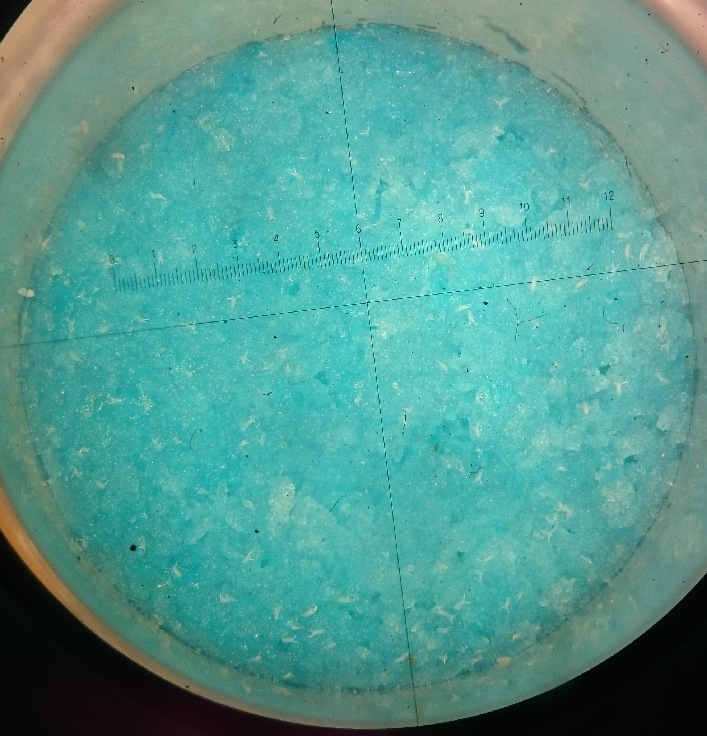
Figure 17: Oeufs de D. suzukii dans le substrat de couleur bleue

À 18°C le développement est lent et il est possible qu’il dépasse les délais du stage. Les réplicats incubés à 27°C et 30°C ont du être testés plus d’une semaine après les autres en raison d’un manque d’incubateurs.

